ПУБЛИЧНЫЙ ДОКЛАД
ПО ИТОГАМ
2012-2013 УЧЕБНОГО ГОДА
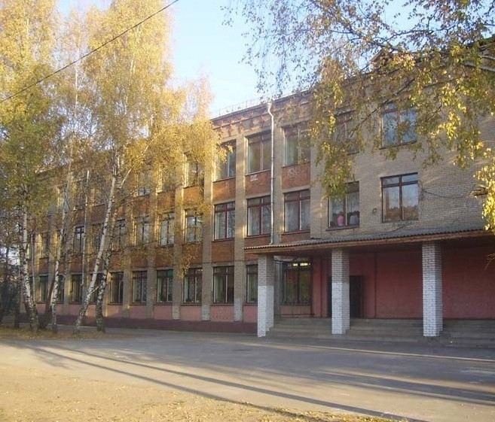

Пушкино, 2013
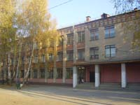

«Согласовано» «Утверждаю»
Начальник управления образования Директор МБОУ СОШ №7
администрации Пушкинского _____________Г.В.Кулиненко
муниципального района (приказ№189 от 01.09.2013)
___________________О.В.Ивченко

«Согласовано»
Председатель УС
____________И.А. Сычевская
(протокол №2 от 01.09.2013)

ПОД РЕДАКЦИЕЙ Г.В. КУЛИНЕНКО «ПУБЛИЧНЫЙ ДОКЛАД ПО ИТОГАМ 2012-2013 УЧЕБНОГО ГОДА»: Сборник материалов. – Московская область, город Пушкино: МБОУ СОШ №7,
2013 год 64 с.

Составитель С. В. Конова

Сборник содержит материалы по итогам 2012-2013 учебного года в муниципальном общеобразовательном учреждении, средней общеобразовательной школе №7 города Пушкино.
Книга рассчитана на широкий круг читателей из педагогической общественности: руководителей органов образования, администрации школ, педагогов.

Муниципальное бюджетное общеобразовательное учреждение средняя общеобразовательная школа №7 г. Пушкино Пушкинского муниципального района расположена в микрорайоне Кудринка города Пушкино Московской области.
Устав школы зарегистрирован 27.01.2012 года. В 2013 году в Устав внесены изменения , принятые на общем собрании трудового коллектива МБОУ СОШ №7 г.Пушкино, протокол №1 от 12.08.2013 года, утвержденные приказом по управлению образования №490 от 14.08.2013 года. Устав соответствует требованиям закона РФ «Об образовании» и рекомендательным письмам Минобразования России
Дата подписания дополнительного соглашения №188/1 к договору о закреплении за учреждением муниципального имущества на праве оперативного управления с учредителем Управлением образования Пушкинского муниципального района – 1.04.2012 года. Свидетельство о регистрации права: серия 50НБ № 014488 от 28.03.2007 года. Свидетельство о Государственной аккредитации серия АА № 152272 от 17.03.2010.Свидетельство о землепользовании № 370 от 23.02.1993 года.
Школе №7 г. Пушкино присвоен основной государственный регистрационный номер (ОГРН) 1025004906222, ГРН 2065038000223.
Лицензия на образовательную деятельность: регистрационный №67185 выдана 12 мая 2011 года.
Направления образовательной деятельности (по лицензии):
- начальное общее образование,
- основное общее образование,
- среднее (полное) общее образование,
- дополнительное образование.
В Интернете информацию о нашей школе можно найти на сайте www.shkolaseven.narod.ru, адрес электронной почты: shkola711@yandex.ru
Для организации образовательной деятельности имеется типовое трехэтажное здание 1962 года постройки с прилежащей к нему территорией. Площадь здания составляет 2837,7 кв.м., площадь пришкольной территории 11500 кв.м.
МБОУ СОШ №7 г. Пушкино расположена по адресу 141200, Московская область, город Пушкино, микрорайон Кудринка, улица Фабричная, дом 7 и охватывает образовательными услугами данный микрорайон и близлежащие населенные пункты. К нам приходят дети, живущие в микрорайонах Мамонтовка, Клязьма и Арманд города Пушкино.
От центра города Пушкино и от станции Мамонтовская до школы можно добраться на рейсовом автобусе №3 или на маршрутном такси №5, который проходит также через микрорайон Арманд. По тому же маршруту от центра города Пушкино до станции Клязьма и далее, до Тарасовского рынка и обратно ходит также маршрутное такси №19.
Школа основана в 1962 году. До этого момента в поселке Кудринка функционировала Кудринская начальная школа. После окончания 4-х классов ученики продолжали обучение в 7-летней, а затем 8-летней школе №8, где сейчас находится ГИБДД. В 1962 году в поселке Кудринка была построена новая средняя школа, которая стала называться Пушкинской средней школой №2, а затем школой №7. Первые три учебных года в школе был выпуск только из 8 класса, в 1965-1966 учебном году был набран 9 класс и в 1967 году был первый выпуск из 10 класса.
Школа является единственным культурно-образовательным центром микрорайона Кудринка, поэтому на школу возлагается важная роль по реализации всех инновационных процессов в системе образования, в том числе национального проекта «Образование» и национальной образовательной инициативы «Наша новая школа».
Одно из важных направлений национального проекта «Образование» – формирование принципиально новой системы непрерывного образования, предполагающей постоянное обновление, индивидуализацию спроса и возможностей его удовлетворения. Администрацией школы проводится кропотливая работа по изучению запросов на образовательные услуги в микрорайоне Кудринка и выявлению интересов потенциальных учеников и их родителей. В связи с отсутствием учреждений дошкольного и дополнительного образования в микрорайоне Кудринка, в 2008-2009 учебном году наша школа совместно с кафедрой дошкольного образования Института развития образовательных технологий включилась в эксперимент по подготовке и адаптации детей к школе. В 2012-2013 гг. в школе функционировала одна группа раннего развития 3-4 лет и группа для детей 5-6 лет. В группе раннего развития работают высококвалифицированные педагоги, имеющие глубокие психолого-педагогические знания, понимающие особенности развития и в совершенстве владеющие методиками работы с детьми дошкольного возраста.
В 2012-2013 учебном году в школе функционировало 15 классов: 7 классов начальной школы, 6 классов средней школы и 2 класса старшей школы. На начало года в начальных классах обучался 169 ученик, в среднем звене – 146 обучающийся, в старшей ступени – 29 обучающихся. Средняя наполняемость классов в 2012-2013 учебном году составила 23 ученика. Были открыты две группы продленного дня в начальной школе численностью по 25 обучающихся каждая.
По организации образовательного процесса и в соответствии с уровнями образовательных программ школа делится на три структурных подразделения: начальное общее образование (нормативный срок усвоения – 4 года), 1-4 классы; основное общее образование (нормативный срок усвоения – 5 лет), 5-9 классы; среднее (полное) общее образование (нормативный срок усвоения – 2 года), 10-11 классы.
Численность учащихся по сравнению с прошлым учебным годом увеличивается. В 2013 году получили аттестат о среднем (полном) общем образовании 15 выпускников 11-х классов, аттестат об основном образовании получил 31 обучающийся 9-х классов. В первый класс школы было набрано 30 первоклассников. При этом в 10 классе школы решили продолжить образование 16 обучающихся.
Управляющая система нашей школы представлена как персоналиями (директор, заместители директора, учителя, классные руководители), так и коллегиальными органами управления (Управляющий совет школы, педагогические советы, методический совет, школьные методические объединения). Одно из необходимых условий реализации национальной образовательной инициативы «Наша новая школа» является развитие школьной инфраструктуры. В практике работы школы имеет место заинтересованное участие родителей и местного сообщества в управлении школой посредством Управляющего совета школы и Совета старшеклассников.
Схематично структура управления МБОУ СОШ №7 г.Пушкино представлена в приложениях (Приложение №1).
Эффективное управление образовательным процессом в нашей школе облегчает достижение образовательных целей, гармонизирует положительные факторы и компенсирует негативные эффекты, носит прогностический, оперативно-предупредительный характер, активизирует и оптимизирует инновационные процессы, обеспечивает технологическую корректность организации, предусматривает применение личностно-ориентированных методов управления, распределение функций, информационную, кадровую поддержку.
На административных и оперативных совещаниях, проходящих регулярно, осуществляется оперативное планирование деятельности на предстоящий период, обмен информацией, совместный отбор форм и методов работы, что способствует установлению единства и взаимопонимания между директором, заместителями директора и учительским коллективом.
Четкое распределение административных обязанностей на основе знания директором школы Галиной Васильевной Кулиненко индивидуальных особенностей каждого заместителя позволяет умело формировать управленческий коллектив и эффективно организовывать его деятельность. Совместное планирование деятельности, организация контроля за деятельностью заместителей и постоянная оценка ее результативности, анализ и оценка деятельности учителей и самооценка личной деятельности; обмен опытом работы и взаимной информацией о трудностях в организации личного труда и труда педагогического коллектива; совместный поиск оптимального верного пути их преодоления способствует успеху деятельности аппарата управления школы №7.
Основными формами координации деятельности аппарата управления школы №7 являются: совещания при директоре, совещания при заместителе директора по УВР, педагогические советы, обмен информацией на оперативных совещаниях с педагогическим коллективом, отчеты, самоотчеты, анализ и оценка деятельности заместителя, педагога. (Приложение 2)
Управленческий аппарат школы №7 отличает высокий профессионализм, интерес к работе, стремление к постоянному совершенству, высокий уровень личной ответственности за результаты управленческой деятельности. Большое внимание уделяется аттестации управленческих кадров, повышение квалификации администрации и обучение основам менеджмента для решения сложных задач организации школьного хозяйства и организации качественных условий реализации образовательных программ в рамках национального проекта «Образование».
Сведения о руководящем составе МБОУ СОШ №7 приведены в (Приложении 3)
По данным «Оценка качества образования по итогам 2012-2013 учебного года для передачи в Центр качества образования Академии социального управления, заполнена таблица «Сведения о руководителях ОУ». (Приложение 4)
Школа располагает достаточной материальной базой. В учебных кабинетах имеется необходимое оборудование и мебель для всех возрастных категорий. Обучение осуществляется в 22 учебных кабинетах и лабораториях общей площадью 468 м².
Имеются спортивный зал, столовая, являющаяся одновременно актовым залом и дискозалом, кабинет обслуживающего труда. Школа оборудовала новое современное помещение для библиотеки и читальный зал, оснащенный компьютерной техникой. Постоянно обновляется книжный фонд библиотеки, а также фонд методической литературы по предметам.
В 2012 году в школе было открыто новое современное помещение для учительской, оборудованное уютной мебелью, стендами и самыми необходимыми материалами и методическими пособиями для учителей.
В соответствии с требованиями национального проекта «Образование» в школе оборудован компьютерный класс, в котором установлены 11 персональных компьютеров с программным обеспечением, позволяющим использовать информационные образовательные технологии при изучении общеобразовательных предметов, а также реализовывать современные образовательные программы, которые адекватно возрасту учащихся вызывают заинтересованное отношение к учебе. В достаточном количестве имеются современные технические средства обучения.
Учебно-материальная база кабинетов находится на оптимальном уровне. Теоретическое и практическое обучение обеспечено достаточным количеством учебных кабинетов, оснащенных учебно-наглядными пособиями, техническими средствами и дидактическим материалом.
С каждым годом возрастает количество технических средств обучения, используемых в образовательном процессе. (Приложение 5)
Рядом со школой расположены школьный спортивный стадион с оборудованным на нем военно-спортивным комплексом и парковая зона для активного отдыха. Лежачие полицейские и дорожные знаки, корректирующие движение автотранспорта по улице Никитинской рядом с территорией школы, реализуют задачу сохранности жизни и здоровья школьников.
В 2012-2013 учебном году для обеспечения безопасности обучающихся территория школы была обнесена металлическим ограждением с двумя калитками и воротами.
Школа по условиям обучения соответствует санитарно-гигиеническим требованиям. В июле комиссия по приемке школы оценила готовность к новому 2012-2013 учебному году на «отлично».
Организация педагогического процесса и режим функционирования школы определяются требованиями и нормами СанПин 2.4.2.2821-10 «Санитарно-эпидемиологические требования к условиям и организации обучения в общеобразовательных учреждениях» от 29.12.2010 № 189, Уставом школы, лицензией и документами об аккредитации. Данные представлены в таблице. (Приложение 6)
При активном и заинтересованном участии родителей и местного сообщества на спонсорские средства и добровольные родительские взносы была приобретена мебель для учебных кабинетов, закуплены светильники, установлены стеклопакеты в учебных классах школы, а также поставлены перегородки в туалетах на первом и втором этажах.
Образовательный процесс школы регламентируется Типовым базисным учебным планом, утвержденными программами Министерства образования РФ, адаптированными к особенностям здоровья и психофизического развития ребенка и согласованными с методическими, санитарно-гигиеническими службами.
Главным результатом школьного образования должно являться его соответствие целям опережающего развития. Эта задача реализуется путем формирования педагогической системы, которая включает в себя учебный процесс, внеурочную деятельность и общение детей в рамках образовательного учреждения. Обучающиеся вовлечены в исследовательские проекты, творческие занятия, спортивные мероприятия, в ходе которых они учатся выражать собственные мысли, уметь принимать решения и помогать друг другу. Педагогами и администрацией школы уделяется пристальное внимание вопросам регламентации учебного материала, создания и поддержания благоприятного психологического микроклимата и в процессе обучения, и во внеурочное время. Учебные планы и программы выполняются полностью.
К числу «сильных» сторон следует отнести высокую теоретическую и технологическую подготовку педагогов, благоприятный нравственно-психологический климат в педагогическом коллективе, высокий уровень общеобразовательной подготовки выпускников школы.
Примером тому может служить тот факт, что многие выпускники школы прошлых лет вернулись в школьный коллектив уже в качестве работников:
- Г.В. Кулиненко, директор школы;
- А.В. Корябкина, заместитель директора школы по воспитательной работе
- С.В. Конова заместитель директора школы по учебно-воспитательной работе;
- М.П. Юрова, учитель истории и обществознания;
- Т.И. Семенихина, учитель музыки;
- И.В. Смагина, учитель физической культуры;
- С.Н. Сафонова, учитель начальных классов;
- Н.В. Макарова, социальный педагог
В последние годы в школе работает стабильный учительский коллектив, все классы укомплектованы педагогическим составом, выполнение учебного плана обеспечивается высоким уровнем профессионализма учителей.
Администрация школы уделяет большое внимание рациональному использованию рабочего времени учителя, научной организации труда обучающихся, созданию благоприятных условий для их творческой работы. Учебный процесс в нашей школе строится на полном доверии, взаимосвязи и взаимозависимости деятельности ученика и учителя, направленной на овладение знаниями и способами приобретения знаний, на формирование мотивов учебной деятельности.
Образовательное учреждение укомплектовано преподавателями согласно штатному расписанию полностью. Вакансий нет. Педагогический коллектив на 100% состоит из штатных преподавателей. В школе № 7 работает квалифицированный педагогический коллектив, состоящий из 22 педагогов. 96 % учительского коллектива имеют высшее образование, стаж работы более 5 лет, более 80% педагогов имеют первую и высшую квалификационные категории. Пятнадцать педагогов нашей школы имеют знаки отличия, в том числе четверо награждены Почетной Грамотой Министерства Образования и Науки Российской Федерации. В 2010 году Корябкина Анна Васильевна награждена медалью «Почетный работник общего образования РФ (отличник народного просвещения)».
В рамках приоритетного национального проекта «Образование» сложился действенный механизм поддержки лучших учителей и развития учительского потенциала. Двое учителей нашей школы – Бородулина Анжелика Михайловна и Смагина Ирина Владимировна – стали победителями муниципального конкурса «Лучший учитель».
Данные по образовательному цензу, стажу педагогической работы и наличию категорий педагогических работников наглядно представлены в диаграммах.

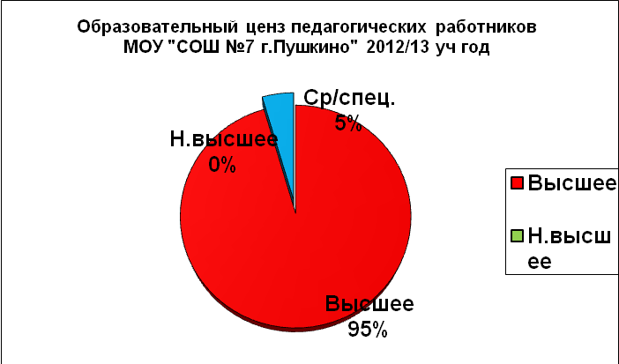

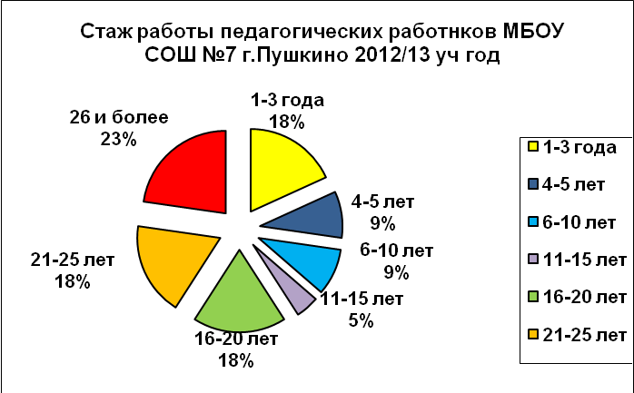
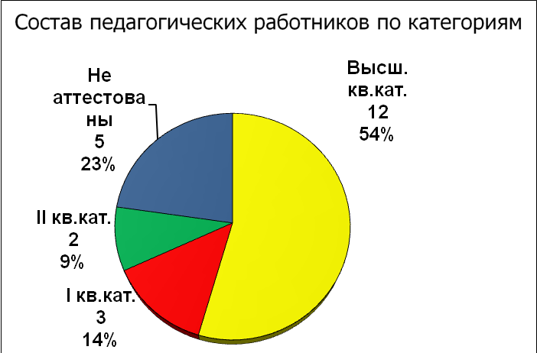

Структура и уровень методической работы позволяют полностью решать поставленные актуальные и концептуальные задачи по обеспечению и содержанию уровня и качества реализации образовательных программ комплексного методического обеспечения образовательного процесса.
Методическая работа представляет непрерывный, постоянный, повседневный процесс, сочетаясь с курсовой подготовкой в Академии социального управления и других организациях, районных семинарах и конференциях. Школа №7 старается обеспечить непрерывность образования педагогических кадров через систему повышения квалификации и самообразования. Повышение квалификации и мастерства учителей позволяет связать содержание и характер методической работы с ходом и результатами реального учебно-воспитательного процесса, изменениями в качестве ЗУН обучающихся, в уровне их развития и воспитанности.
В диаграммах представлены данные о прохождении аттестации и курсов повышения квалификации педагогами нашей школы за последние пять лет.

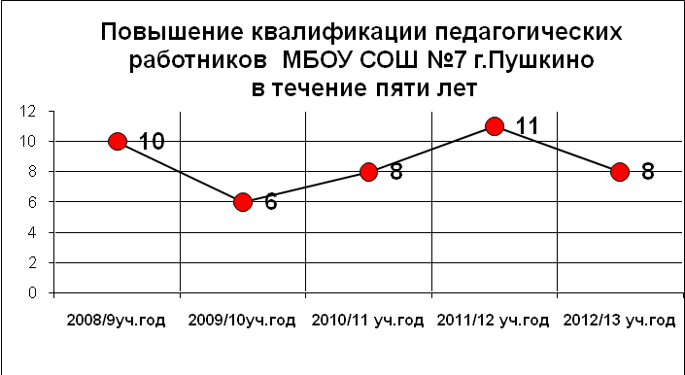

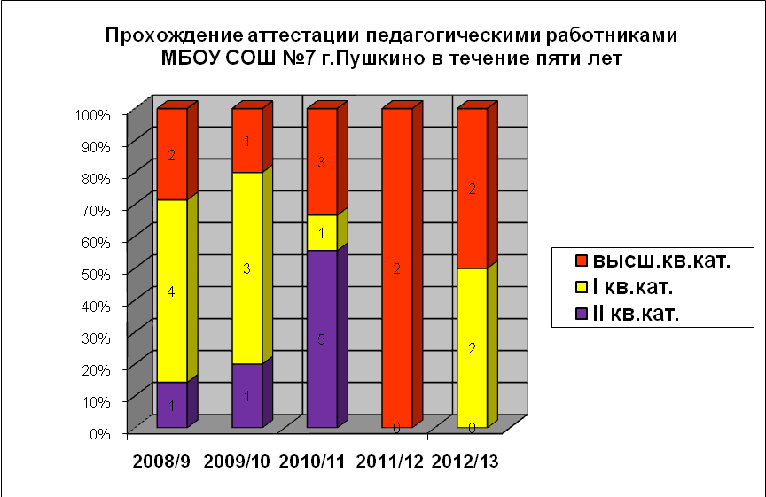
Занятия в школе проводятся в одну смену. Время начала уроков – 8 часов 30 минут. Продолжительность уроков – 45 минут, продолжительность перемен между уроками: минимальная – 10 минут, максимальная – 20 минут.
В школе функционирует сырьевая столовая, обеспечивающая обучающихся из социально нуждающихся семей завтраками, а обучающихся, остающихся на занятия в группе продленного дня – обедами. Для проведения полноценных завтраков и обедов в школе созданы 20-минутные перемены. Основная масса питающихся завтракает после 2 урока, обедает после 4 урока.
В 2012-2013 учебном году ежедневными бесплатными завтраками было обеспечено 134 обучающихся школы, а также 20 обучающихся обеспечены ежедневными бесплатными обедами.
Школа уделяет большое внимание обеспечению безопасности обучающихся. Была установлена АПС и система оповещения. Заключен договор о сотрудничестве с ЧОП «Стрелец», сотрудники которого обеспечивают круглосуточную охрану помещения и территории школы.
Учебный процесс в школе осуществляется по индивидуальному учебному плану образовательного учреждения, составленному на основе Типового базисного учебного плана 2004 года и соответствует ФГОС второго поколения для первого и второго классов. Учебный план для начальной школы рассчитан на 5-дневную учебную неделю, для средней и старшей школы на 6-дневную учебную неделю, разработан заместителем директора по учебно-воспитательной работе С.В. Коновой, утвержден директором школы Г.В. Кулиненко и утвержден начальником управления образования администрации Пушкинского муниципального района О.В. Ивченко.
В Приложении 7 представлен учебный план на 2012-2013 учебный год и пояснительная записка к учебному плану.
Ключевые направления развития общего образования в проекте национальной образовательной инициативы «Наша новая школа» содержат требования к результатам образовательной деятельности, которые должны включать не только знания, но и умения их применять, компетентности, связанные с идеей опережающего развития. Реализация этого направления в нашей школе осуществляется путем формирования портфолио ученика. «Положение о системе оценки и учета внеучебных достижений обучающихся (портфолио)» учитывает специфику возрастного развития школьников. Результаты образования сформулированы отдельно для начальной, основной и старшей школы.
В течение учебного года в соответствии с требованиями Министерства образования России обучающиеся 1-х и 2-х классов перешли на Федеральный Государственный образовательный Стандарт второго поколения. Администрацией школы была разработана Основная образовательная программа начального, основного и среднего общего образования МБОУ СОШ №7 г. Пушкино и утверждена Управлением образования Пушкинского муниципального района. Обязательной частью программы начальной общей школы является внеурочная деятельность.
Из программ, предлагаемых УМК «Перспективная начальная школа» наша школа реализует следующую программу внеурочной деятельности:
1. Программу проектной исследовательской деятельности:
«Мы и окружающий мир» (1–4 кл.); основная цель — изучение природных и социальных объектов родного края посредством самостоятельных наблюдений и экспериментов (проектная деятельность, патриотическое направление).
Данная программа взята за основу для написания собственной рабочей программы внеурочной деятельности для обучающихся 1 класса. Она дополнена и расширена с учетом особенностей микрорайона Кудринка и нашей школы.
2. С 2012 – 2013 учебного года включен факультатив по математике РКБ, предусматривающий изучение окружающего мира математическими средствами. Факультатив расширяет и углубляет знания по математике и окружающему миру (научно-познавательное направление).
3. В 2012-2013 учебном году в программу внеурочной деятельности был включен кружок экологического направления «Клуб путешественников»
УМК «Перспективная начальная школа» предлагает примерное количество часов на реализацию каждого направления и примерное содержание деятельности учащихся. (Приложение 8)

В 2012-2013 учебном году был сформирован вариант расписания, которое
состояло из блоков:
- расписание занятий по базисному компоненту;
- расписание внеурочной деятельности;
- расписание занятий дополнительного образования (секций, кружков);
- расписание индивидуальных, групповых занятий и элективных курсов.
Расписания составлены в соответствии с санитарными требованиями, предъявляемыми государственным санитарно-эпидемиологическим надзором СанПин 2.4.2.2821-10 от 29.12.2010 № 189. Недельная предельно допустимая учебная нагрузка не превышает нормативную.
Система воспитательной работы в школе носит личностно-ориентированный характер, обеспечивая развитие личности учеников их адаптацию к жизни в современном обществе.
Важной задачей школы является усиление воспитательного потенциала, обеспечение индивидуализированного психолого-педагогического сопровождения каждого обучающегося. Дополнительное образование вносит существенный вклад в образовательный процесс, в воспитание обучающихся школы и реализуется во второй половине дня.
Дополнительное образование обеспечивает развитие творчески активной личности ребенка, что способствует, в свою очередь, получению базового образования, а также возможности социально адаптироваться в современном обществе.
Во второй половине дня, для детей организованы занятия по интересам.
- «Компьютер-художник» (рук.Зайкина Е.В.)
- «Компьютерная графика» (рук.Емельянова З.Г.)
- «Юный журналист» (рук. Шельниковская И.А.)
- «Хозяюшка» (рук. Зинетдинова Н.Е.)
- Вокальная студия (рук. Семенихина Т.И.)
- Театральный кружок (рук. Авраменко Е.В.)
- «Призывник» ( рук. Кочкин Г.В.)
- «Путешествие по Англии» ( рук. Базунова О.Л.)
В течение года работал отряд ЮИД под руководством Зайкиной Е.В. ЮИДовцы проводили занятия по правилам дорожного движения в классах, беседы о безопасности на дорогах, викторины, конкурс рисунков. В течение всего 2012-2013 учебного года ребятами отряда ЮИД велась активная работа по изучению ПДД, основ медицинских знаний, истории ЮИД, пропаганда безопасности дорожного движения среди младших школьников.
В сентябре 2012 года члены отряда принимали участие в проведении Единого дня профилактики безопасности дорожного движения «Детям Подмосковья - безопасность на дорогах», в разработке и создании плана безопасного маршрута движения школьников «Мой путь в школу».
Члены отряда ЮИД в течение года проводили тематические игры, викторины: «Светофор», «Конкурс кроссвордов», «Дорожные знаки», принимали младших школьников в «Юные пешеходы».
Был выпущен информационный листок «ЮИД сообщает», проводился конкурс рисунков на тему: «Наш друг - светофор», «Внимание: улица!». Команда ЮИД в составе Конова И., Федяшова А., Галковской В., Андреевой Е. в октябре 2012 принимала участие в тематической лагерной смене «Всероссийский слёт ЮИД» во всероссийском детском центре «Орлёнок».
В ноябре 2012 года в рамках социальных компаний «Пешеход, на переход!», «Автокресло - детям!» инспектором по пропаганде БДД капитаном полиции Вишневской И.В., руководителем отряда ЮИД Зайкиной Е.В. и членами отряда проведено пропагандистское мероприятие «Засветись! Стань заметнее на дороге», с учениками 1-4 классов были проведены тематические викторины на знание ПДД, а также разъяснительная беседа на тему «Безопасное движение в осенне-зимний период».
В марте 2013 года команда ЮИД принимала участие в ежегодном районном Слете-конкурсе ЮИД «Азбуку дорожную знать каждому положено!», посвящённого 40-летию со дня образования первых отрядов ЮИД в Московской области, на котором заняла II место в общекомандном зачёте, III место в конкурсе «Айболит», II место в конкурсе агитбригад «Мы ЮИД».
В июне 2013 года члены отряда ЮИД участвовали в 3 международном слёте отрядов ЮИД с участием стран СНГ, принимали участие в организации и проведении викторины по правилам дорожного движения в школьном летнем оздоровительном лагере «Радуга».
Важным направлением национальной образовательной инициативы «Наша новая школа» является работа по обеспечения здоровья школьников. В школе введены новые технологии и методики здоровьесберегающего обучения, такие как дыхательная гимнастика Стрельникова и система саморегуляции Норбекова.
С каждым годом возрастает участие местного сообщества в работе школы. Результатом тесного сотрудничества с некоммерческой спортивной организацией «Кудринка» стало открытие в стенах школы спортивных секций и кружков по футболу, боксу и спортивной борьбе. Проводится большая работа по формированию заинтересованного отношения к собственному здоровью обучающихся, формированию здорового образа жизни, что соответствует требованиям национальной образовательной инициативы «Наша новая школа».
Обучающиеся школы активно участвуют в спортивно-оздоровительных мероприятиях школы, в организации экскурсий, походов и прогулок. Школьники посещают музеи, театры, выставки.
Школа оказывает также платные образовательные услуги, в 2012-2013 учебном году функционировала три группы по адаптации детей к условиям школьной жизни:
- Группа детей 4-летнего возраста
- Группа детей 5-летнего возраста
- Группа детей 6-летнего возраста по подготовке к школе
Для детей подготовительных групп в систему занятий включены формирование элементарных математических представлений, развитие речи, подготовка к письму, начала обучения грамоте, английский язык, элементы информатики и логики, изобразительное искусство и художественный труд, музыка и ритмика. Причем предметные занятия ведут те учителя, которых дети встретят в начальной школе, а затем и при переходе в среднюю школу.
Важным условием обучения детей в начальной школе является наличие отделенного от остальной школы (собственного) пространства жизнедеятельности детей этого возраста. Для начальной школы отведен отдельный этаж, позволяющий ребенку чувствовать себя в школе уютно и комфортно.
Особое внимание в школе обращается на переход от начальной школы к средней, так как обучающимся нужна помощь в адаптации к новому этапу школьной жизни.
В нашей школе учебный процесс построен таким образом, что с начальной школы ряд предметов (английский язык, информатику, информационные технологии, изобразительное искусство, музыку, физическую культуру) ведут учителя-предметники, которые остаются и при переходе в пятый класс. Поэтому ребенок с первых дней знакомится не только с классным руководителем, но и с другими учителями, что позволяет постепенно привыкать к требованиям разных предметов и строить отношения с разными педагогами.
В основе взаимодействия ученического и педагогического коллективов школы лежит принцип сотрудничества, доброжелательное отношение к личности ребенка и педагога, что способствует созданию хорошего психологического климата в коллективе.
В 2012-2013 учебном году работа школы была ориентирована на создание необходимых условий для полного удовлетворения потребностей населения микрорайона Кудринка города Пушкино в образовательных услугах по воспитанию и обучению обучающихся.
Перед началом учебного года школой были определены следующие цели:
- Обеспечение базового и дополнительного образования на уровне требований государственного стандарта в процессе перехода школы к Федеральным Государственным образовательным стандартам второго поколения.
- Укрепление кадрового потенциала школы, совершенствование системы повышения квалификации педагогов школы, направленной на личностный и профессиональный рост педагогических работников в условиях профилизации школы.
- Создание условий для реализации деятельностно-компетентностного подхода в обучении и воспитании школьников
Для реализации перечисленных целей в начале учебного года был определен круг задач, который стал приоритетным при составлении плана работы школы на 2012-2013 учебный год:
- Составление учебного плана, позволяющего заложить фундамент знаний по основным дисциплинам для обеспечения достойного уровня усвоения федерального стандарта образования.
- Составление, согласование с органами Управления образования Пушкинского муниципального района и утверждение на заседании педагогического совета Образовательной программы начального общего образования
- Составление учебного плана, позволяющего заложить фундамент знаний по основным дисциплинам для обеспечения достойного уровня усвоения федерального стандарта образования.
- Составление и утверждение на заседании педагогического совета рабочих программ по учебным предметам
- Безусловное выполнение федерального стандарта начального образования, основной средней школы и общеобразовательного стандарта полной средней школы.
- Введение системы уровневой дифференциации в обучении по основным учебным предметам.
- Создание условий для систематического личностно-ориентированного развивающего обучения.
- Реализация деятельностно-компетентностного подхода в обучении и воспитании школьников
- Проведение целенаправленной работы, направленной на повышение квалификации и квалификационной категории работников школы.
- Повышение компетентности педагогических сотрудников в области диагностики, мониторинга, оценки и самооценки деятельности учащихся.
- Вовлечение учителей в экспериментальную, инновационную деятельность.
- Проведение комплексных мероприятий по преемственности между 1 и 2 ступенями образования в школе.
- Апробирование системы предпрофильной подготовки в виде системы элективных курсов при переходе из средней школы в старшую (преемственность между 2 и 3 ступенями).
- Работа по обновлению программно-содержательной и методической базы в изучении предметов.
Показателями выполнения намеченных на учебный год целей и задач явились следующие результаты деятельности:
- В школе ведется планомерная работа по обеспечению обязательного основного общего образования. Организовано освоение образовательных программ, в том числе обучение по индивидуальному учебному плану обучающихся на дому.
Осуществлена реализация режима работы школы. Средняя и старшая школа работала по односменной системе, начальная школа – по двусменной системе. Во вторую смену проводились занятия только с обучающимися 4б классов, что обусловлено недостаточным количеством учебных кабинетов в школе. Начальная школа занималась по пятидневной неделе, средняя и старшая школа – по шестидневной неделе.
Каникулы проводились согласно приказу по Управлению образования Пушкинского муниципального района Московской области. Учебная нагрузка школьников не превышала предельно допустимой нормы.
Была создана разнообразная система дополнительного образования. Целесообразно организовано рабочее время учителей и педагогов дополнительного образования.
Учителя вели работу по созданию и накоплению дидактического материала для самостоятельной и дифференцированной работы с обучающимися. Имеющийся материал систематизирован, имеет эстетический вид. В кабинетах висят тематические портреты, оформлены стенды.
Школой активно используются разные формы в организации учебно-воспитательного процесса. Одной из таких форм является деление класса на подгруппы. Это необходимо для проведения уроков информатики, технологи и иностранного языка, в том числе уроков иностранного языка в начальной школе, а также уроков физической культуры в старших классах при наполняемости классов не менее 25 человек.
Проведение занятий по группам дает возможность активизировать познавательную деятельность обучающихся, обучать навыкам общения и сотрудничества.
Одним из важнейших направлений приоритетного национального проекта «Образование» и национальной образовательной инициативы «Наша новая школа» является развитие учительского потенциала.
Благодаря условиям, созданным в образовательном учреждении для профессионального роста учителей, педагоги подтвердили уже имеющиеся категории. Так, в 2012-2013 учебном году подтвердили высшую квалификационную категорию два педагога нашей школы: Зайкина Е.В. и Зинетдинова Н.Е., а также два педагога повысили уровень квалификации и были аттестованы на первую квалификационную категорию: Авраменко Е.В. и Шельниковская И.А.
На 2013-2014 учебный год подали заявление на аттестацию на высшую квалификационную категорию три педагога и на первую квалификационную категорию три учителя. В школе были созданы все необходимые условия для повышения профессионального мастерства преподавателей на основе обмена передовым опытом, самообразования и курсовой переподготовки. Сформировано позитивное отношение учителей к непрерывному самообразованию. В течение учебного года повышали свою квалификацию на различного рода курсах шесть педагогических работников школы.
Созданы условия наибольшего благоприятствования для инновационных процессов, вовлечения в поисковую творческую деятельность всех учителей, приобщение к учебным исследованиям обучающихся.
Продолжена инновационная работа по внедрению регионального компонента в учебный план: велись предметы «Духовное краеведение Подмосковья» в 5а и 5б классах и «Родное Подмосковье» в 8 классе учителем А.М. Бородулиной
В школе 14 педагогов активно участвуют в инновационной (экспериментальной) деятельности. За последний год было подготовлено 16 публикаций по результатам экспериментальной инновационной деятельности в школе. 17 учителей применяют информационно-коммуникативные технологии в учебном процессе.
Положительная мотивация в самообразовательной работе объясняется осознанием сотрудниками ее позитивного влияния на результаты собственной деятельности. Выбор тем для самообразовательной работы определяется практической потребностью школы и каждого учителя в ее разработке. Все учителя-предметники в конце года представляют свои разработки в течение учебного года на совещаниях методических объединений, на методических и педагогических советах, публикуют статьи в сборниках научно-практических конференций различного уровня. Особенно плодотворным можно считать сотрудничество учителей школы с институтом развития образовательных технологий. 18 мая 2007 года школа заключила договор о сотрудничестве в области организации и научно-методического сопровождения с институтом развития образовательных технологий (ИРОТ). Стало хорошей традицией ежегодное участие наших педагогов в проведении научно-практических конференций «Инновационная деятельность в образовании» Федерального уровня, организуемых НОЧУ ИРОТ, на которых учителя выступают с докладами по инновационной деятельности и публикуют статьи в сборниках научно-практических конференций.
В 2012-2013 учебном году выпускники школы принимали участие в новых формах аттестации. В 9 классе 27 обучающихся сдавали обязательные экзамены по русскому языку и математике в новой форме. По результатам Государственной итоговой аттестации средний балл по русскому языку в районе составил 3,97, в нашей школе – 4,3; по математике средний балл в районе составил 3,79, в нашей школе - 3,78. Это говорит о высоком уровне подготовки к ГИА по русскому языку и среднем уровне подготовки к ГИА по математике. По результатам ГИА по русскому языку школа занимает III место в районе. Четверо обучающихся 9 класса, занимавшихся по индивидуальным учебным планам на дому, проходили Государственную итоговую аттестацию в форме Государственного выпускного экзамена.
В 2012-2013 году предметы по выбору обучающиеся школы впервые могли сдавать в новой форме. Были выбраны история, обществознание, биология и химия. Средний балл по истории по результатам ГИА в нашей школе составил 42. Это дало возможность школе занять второе место в районе по результатам ГИА. По обществознанию наша школа занимает I место в районе по результатам ГИА, набрав максимальное количество баллов. Экзамены по таким предметам, как информатика, английский язык, ОБЖ и физическая культура, проводились в традиционной форме. Наиболее предпочтительными для экзаменационного выбора в 9 классах стали ОБЖ и физическая культура. Среди выпускников 9 классов 4 человек окончили школу с аттестатом особого образца и 7 выпускников имеют аттестаты только с оценками «хорошо» и «отлично».

Сведения об итогах учебного года в 9-х классах. (Приложение 9)
В 11 классе все обучающиеся прошли Государственную итоговую аттестацию в форме Единого государственного экзамена. По обязательным экзаменам – русскому языку и математике – наши выпускники показали очень хорошие результаты, значительно превышающие областные и районные показатели ЕГЭ (70,6 баллов – средний балл по школе по русскому языку и 62,13 балла - средний балл по школе по математике). По результатам ЕГЭ школа заняла 5 место в районе по русскому языку и 2 место в районе по математике. Школа показала высокий уровень подготовки выпускников по экзаменам по выбору
в форме ЕГЭ. История - I место в районе, 85,5 баллов и 100 баллов по истории набрала Зайкина Дарья. Физика – I место в районе, 84 балла, литература - I место в районе, 78 баллов, информатика – III место в районе, 77,33 балла. В 2013 году школа подготовила 4 выпускников 11 класса с золотой медалью. Все медалисты по всем предметам набрали более 70 баллов. Средний балл медалистов по предметам:
- История – 100 баллов
- Русский язык – 88,75 баллов
- Физика – 84 балла
- Обществознание – 82 балла
- Информатика – 81 балл
- Английский язык – 80 баллов
- литература – 78 баллов
- математика – 74 балла.
Итого, средний балл медалистов по школе – 84,47 балла. По району средний балл медалистов – 79,5 балла. Все медалисты нашей школы неоспоримо подтвердили свое право на медали. Несмотря на высокие проходные баллы этого года, все выпускники 11 класса поступили в высшие учебные заведения. Из 15 выпускников этого года 11 человек поступили в ВУЗы на бюджетной основе.
Сведения о результатах Единого Государственного Экзамена в 11 классе в 2012-2013 учебном году. ( Приложение 10)
По результатам рейтинга общеобразовательных организаций Московской области за 2012-2013 учебный год по уровню организации образовательного процесса наша школа заняла 56 место в Московской области.
Одно из важнейших направлений национальной образовательной инициативы «Наша новая школа» – система поиска и поддержки талантливых детей. В школе работает система учета индивидуальных достижений обучающихся (ученические портфолио), в которых отражаются результаты развития детей в различных областях интеллектуальной и творческой деятельности. Обучающиеся нашей школы принимали активное участие в районных олимпиадах и конкурсах. Всего во Всероссийской олимпиаде по разным предметам приняло участие 35 обучающихся. На районной олимпиаде наши ребята выступили достойно: Соколова Юлия (9 класс) победила в олимпиаде по МХК, (учитель Семенихина Татьяна Игоревна), призерами по обществознанию стали Зайкина Дарья (11 класс) и Переверзева Александра (9 класс), призер по истории Зайкина Дарья (11 класс), учитель Юрова Марина Петровна, I место по географии занял Тагиев Руслан (11 класс) и призером олимпиады стал Надирли Надир (11 класс), учитель Бородулина Анжелика Михайловна. Праулов Иван (9 класс) стал призером по физике, учитель Беленький Георгий Семенович.

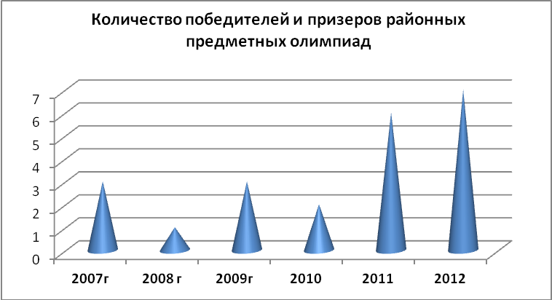
В этом году много грамот получили наши ребята, участвовавшие в районных творческих конкурсах: на фестивале «Праздник детства» ансамбль (обучающиеся 2-3 класса) занял первое место, а в сольном пении Костерова Анастасия заняла II место. Победителем районного конкурса музыкальных проектов стала Сычевская Людмила. Соколова Юлия (9 класс) стала участницей региональной научно-практической конференции «Всемирное культурное наследие в поддержку российского образования» (г. Москва). На районном конкурсе, посвящённом Всемирному Дню сердца в номинации «За волю к победе» в октябре 2012 года победила Карлштрема Кристина, обучающаяся 7 класса, а в конкурсе «На лучшую новогоднюю игрушку» призером стала Минаева Катя, обучающаяся 4а класса.
Итоги учебного года по классам представлены на сравнительных диаграммах. (Приложение №11)
Из таблицы видно, что в прошедшем учебном году контингент обучающихся сохранен. В основном обучающиеся выбывали в другие школы микрорайона по желанию родителей, либо в связи с переездом семьи по основному месту жительства. (Приложение №12)
В 2011-2012 учебном году педагогический коллектив школы работал над методической темой: «Реализация деятельностно-компетентностного подхода в обучении и воспитании школьников в условиях введения Федеральных государственных образовательных стандартов». Актуальность данной темы обусловлена тем, что в 2011-2012 учебном году наша школа ввела Федеральный государственный образовательный стандарт в 1 классах, а затем поэтапно на этот Стандарт будут переходить начальная, средняя и наконец, старшая школа.
Методическая работа представляет непрерывный, постоянный, повседневный процесс, сочетаясь с курсовой переподготовкой в АСОУ и других организациях, районных семинарах и конференциях. Методическая работа позволяет глубоко изучить личностные качества учителя и классного руководителя, выявить затруднения и недостатки в их деятельности, элементы передового опыта.
Окончили различные курсы повышения квалификации 8 педагогов образовательного учреждения, в том числе курсовую подготовку по введению ФГОС прошли 4 педагога нашей школы. Повышение квалификации и мастерства учителей позволяет связать содержание и характер методической работы с ходом и результатами реального учебно-воспитательного процесса, изменениями в качестве учебной деятельности учащихся, в уровне их развития и воспитанности, а также ознакомиться с инновационными процессами в образовании и помогает внедрить их в образовательный и воспитательный процесс школы.
Учителя, обученные обновленному программному содержанию и современным методикам преподавания, активно применяли полученные теоретические знания в своей практической деятельности.
Методические объединения работали по четким планам в соответствии с методической темой школы. В методических объединениях успешно решаются проблемы преемственности между разными ступенями обучения и между разными классами в рамках одной ступени путем своевременной координации программно-методического обеспечения, взаимопосещений уроков, обмена информацией на заседаниях методических объединений, проведения совместных общешкольных мероприятий и административных совещаний.
Формы организации методической работы над единой методической темой были следующие:
- тематический педсовет;
- методический совет;
- заседания методических объединений;
- работа учителей над темами самообразования;
- предметные недели;
- круглые столы;
- аттестация учителей;
- контроль за курсовой системой повышения квалификации.
Классные журналы проверяются тематически регулярно и комплексно – раз в четверть. В журналах заполнены все информационные страницы, оценки выставляются своевременно и объективно, все четвертные, полугодовые и годовые оценки выставлены в сводную ведомость журналов.
В нашей школе большое внимание уделяется способности выпускника в дальнейшей, взрослой жизни адаптироваться к окружающей действительности. В последнее время в условиях сложной экономической и социальной обстановки в обществе школа становится определяющей в плане возможностей ребенка адаптироваться к условиям и требованиям современной жизни.
Интегративные процессы в социально-экономических и политических сферах жизни современного общества определили основную цель учебно-воспитательного процесса - подготовку школьников к жизни в демократическом, многонациональном, мультикультурном обществе.
Важнейшей составной частью информационной культуры современного человека является коммуникативная культура с использованием современных информационных технологий. Школа реализует подготовку человека к полноценной жизни в условиях информационного общества в процессе образовательной подготовки на всех ступенях обучения.
Применение нашими педагогами в учебном процессе индивидуально-дифференцированной технологии дает возможность работать с разными детьми, помогать неуспевающим обучающимся, не забывая уделять внимание наиболее успешным. При таком подходе часто используется распределение на уроке учебного материала, согласно уровням обученности детей в виде карточек с индивидуальными заданиями, использование разноуровневых заданий на различных этапах уроков.
При повторении, обобщении и контроле учителями часто применяется методика свободного выбора обучающимися видов разноуравневых заданий. Используется работа по группам (парная, групповая работа, действие в команде), консультации во внеурочное время с сильными (подготовка к экзаменам, олимпиадам, конкурсам) и со слабоуспевающими обучающимися .
Трудами педагогов и психологов доказано, что применение компьютера в системе дидактических средств младших школьников является мощным обогащающим и преобразующим элементом развивающей предметной среды в начальной школе.
Занятия с использованием специальных компьютерных программ способствуют психическому развитию ребенка, реализации потенциальных творческих возможностей, развивают пространственное мышление, формируют обобщенные умения управлять различными ситуациями, планировать свои действия, предвосхищать их результат. Это создает учебную среду, направленную на развитие творческих, познавательных способностей обучающихся на основе внедрения информационных технологий в школе.
Рационально гигиенически и физиологически организованная работа за компьютером при использовании программ, адекватных возрастным возможностям обучающихся, не должна быть более утомительной, чем другие виды учебной деятельности, не должна вызывать чрезмерного напряжения и переутомления.
При организации учебных занятий с применением компьютеров в нашей школе учитываются общие принципы работы обучающихся за компьютером, а также специфические рекомендации по работе с конкретными компьютерными программами.
Основные гигиенические требования к условиям работы на компьютерах изложены в Санитарно-эпидемиологических правилах и нормативах СанПин 2.4.2.2821-10 от 29.12.2010 № 189 «Гигиенические требования к персональным электронно-вычислительным машинам и организации работы». Специалисты, работающие в школе, строго следят за соблюдением всех правил и норм.
Компьютерный класс с ориентаций окон на запад имеет естественное освещение, что исключает прямое солнечное освещение в первой половине дня (занятия ведутся в одну смену), сокращает радиационные поступления внутрь помещения и способствует более равномерному освещению. Оконные проемы оборудованы регулируемыми устройствами типа жалюзи. Занавеси, которые монтированы на окнах, по цвету гармонируют с окраской стен.
Размеры кабинета обеспечивают достаточный воздухообмен и рациональную расстановку мебели. Поверхность пола в классе ровная, без выбоин, нескользкая, обладающая антистатическими свойствами, при этом ежедневно проводится обязательная влажная уборка.
Стены кабинета окрашены светлыми тонами красок. Поверхности рабочих столов цвета натуральной древесины. Педагоги следят за поддержанием микроклимата в кабинетах на оптимальном уровне.
Для поддержания параметров микроклимата на оптимальном уровне проводится ряд легко осуществимых, но очень эффективных мероприятий:
- Перед началом уроков и после каждого академического часа занятий осуществляется сквозное проветривание для улучшения качественного состава воздуха;
- Если позволяют погодные условия, занятия проводятся при открытых окнах (фрамуги, створки окон);
- Ежедневно после окончания занятий проводится влажная уборка: моются полы, протираются подоконники;
- Для повышения влажности воздуха, создания комфортных температурных условий используется кондиционирование воздуха, увлажнение воздуха с помощью фонтана.
Учителями строго соблюдается режим работы детей за компьютером: общая длительность и перерывы. Этому фактору уделяется особое внимание, поскольку он весьма эффективен для профилактики утомления и легко может регулироваться самими педагогами.
Информационные технологии обладают огромными возможностями для развития продуктивных, творческих функций мышления, роста интеллектуальных способностей детей. Поэтому обучение с использованием информационных технологий благоприятно сказывается на мотивации школьников к обучению, на реализации потенциальных творческих возможностей каждого учащегося.
В школе оснащен компьютерный класс, в котором используется 14 компьютеров и 3 компьютера используются в управлении школы и в библиотеке. В школьной сети подключен Интернет, а также в 6 классах установлены интерактивные доски. Два кабинета начальной школы полностью укомплектованы интерактивным оборудованием с выходом в Интернет.
Отдельное внимание учителя уделяют объему и сложности материала, задаваемого на дом. Основные его пункты разбираются на уроке совместно с учениками, чтобы дети усвоили их в процессе занятия, а дома осталось только повторить.
Важнейшим звеном воспитательной системы школы является школьное самоуправление, развитие которого помогает обучающимся ощутить себя организаторами своей жизни в школе, способствует привитию навыков культуры общения, умения жить в коллективе, что является немаловажным в самостоятельной жизни человека вне стен школы.
Участие в школьных и внешкольных спортивных кружках и секциях, соревнованиях, туристических походах, самостоятельные занятия физическими упражнениями способствуют оптимальному соотношению между умственной и физической нагрузками, укреплению здоровья школьников, повышения их двигательной активности, повышению уровня физической подготовленности.
Большое место в организации внеклассной спортивно-массовой и оздоровительной работы в школе занимают спортивные соревнования. Важными условиями их проведения являются массовость, стабильность, организованность, согласованность со сроками городских и районных соревнований, а также соблюдение допустимых норм нагрузок для обучающихся соответствующих возрастов.
Спортивные соревнования - одна из эффективных форм физического воспитания обучающихся, способствующая укреплению здоровья и физического развития. Соревнования в значительной степени содействуют расширению внеклассной спортивно-массовой работы и вовлечению школьников в регулярные занятия физическими упражнениями и росту спортивных результатов.
Наши ученики принимают участие во многих спортивных соревнованиях, проводимых в районе: осеннем марафоне, соревнованиях по спортивному ориентированию, легкой атлетике, волейболу, баскетболу, мини-футболу, пионерболу. В районных соревнованиях по мини-футболу команда девочек заняла I место и приняла участие в областных состязаниях. 27 сентября традиционно проводится областной турслет, посвященный Международному Дню туризма, на котором наша команда завоевала медаль по организации быта. Во время проведения весеннего турслета команда школы заняла первое место в викторинах, а в личном первенстве Абдирасулов Шахрук занял III место на соревнованиях по ориентированию.
Школьная среда – мощный фактор, влияющий на здоровье детей и подростков, поэтому важно эту среду сделать органичной, естественной для ребенка. В связи с тем, что большую часть времени дети пребывают в образовательном учреждении, возникает необходимость создания единого адаптационного пространства, неразрывно соединяющего педагогику, психологию, медицину, школу и семью.
Забота о здоровье школьников в нашей школе - это и контроль за нормами, и требованиями школьной гигиены, и ранняя диагностика, и профилактика заболеваний, наиболее часто встречающихся у детей школьного возраста, и выявление патогенных факторов учебно-воспитательного процесса, и выявление скрытых причин школьной неуспешности и отклонений в поведении.
Оздоровительные мероприятия в нашей школе проводятся регулярно: 1 раз в четверть – обязательный День здоровья. Следует отметить, что руководство школы формирует положительную мотивацию учителей, направленную на участие их во всех оздоровительных мероприятиях вместе с обучающимися.
Планируя данные мероприятия, школа ставит главную задачу - способствовать укреплению здоровья и физическому развитию обучающихся, повышению интереса к занятиям физической культуры, обеспечению активного отдыха школьников.
Во время Дня здоровья в школе проводятся соревнования по спортивным играм, подвижным играм на местности, по бегу, прыжкам, различным аттракционам (катание на санках, перетягивание каната, полоса препятствия), по народным играм (русская лапта, зимние потешки) и т.д.
Для подготовки и проведения дней здоровья и спорта привлекается весь педагогический коллектив во главе с директором школы и заместителем директора по внеклассной и внешкольной работе.
Во время соревнований и игр организаторами ведется наблюдение за состоянием здоровья обучающихся, учитывается уровень подготовки школьников и индивидуальные особенности их физического развития.
Главное направление оздоровительной деятельности предусматривает контроль за состоянием здоровья, физическим развитием детей; осуществляется он при первичном обследовании, и при дальнейших осмотрах обучающихся врачами специалистами. При первичном обследовании дается оценка состояния здоровья, физического развития ребенка. При повторных обследованиях оценивается динамика состояния здоровья, физического развития детей, учитывается эффективность воздействия средств реабилитации, лечения, коррекции, результаты доводятся до сведения учителей, классных руководителей, осуществляется контроль за санитарно-гигиеническим состоянием, профилактика травматизма.
В медицинском направлении в нашей школе проводится большая работа по сохранению физического здоровья, укреплению имеющегося здоровья без отрыва от занятий, профилактике сезонных заболеваний. Специалистами-медиками по плану осуществляется диспансеризация обучающихся, по необходимости проводятся прививки и витаминизация.
Распределение оьучающихся по группам здоровья

в 2012-2013 учебном году
36%
54%
10%
0%
1 группа
2 группа
3 группа
4 группа

Забота о физическом здоровье неразрывно связана с заботой о психологическом благополучии обучающихся. В школе работает психолог, который организует индивидуальную и групповую коррекционно-развивающую работу.
Работа школьного психолога включает в себя развивающую работу со школьниками и помощь детям группы риска. С детьми, испытывающими психологические трудности, проводятся коррекционно-развивающие занятия по развитию памяти, внимания, мышления, воображения. Психолог много работает индивидуально и с детьми, и с родителями, и с педагогами. Кропотливая работа в этом направлении тоже дает свои результаты, может быть, не всегда сразу заметные.
Кроме того, в летнее время обучающиеся нашей школы проходят летнюю практику, помогая подготовить школу к новому учебному году. Часть обучающихся работает в ремонтной бригаде, которая помогает сделать ежегодный ремонт в школе. Летом 2012 года в ремонтной бригаде работали 12 обучающихся 8-10 классов.
В июне - июле 2012 года работал экологический патруль из числа обучающихся 7-8 классов под руководством Семенихиной Т.И. Юными экологами была приведена в порядок территория памятника погибшим воинам в микрорайоне Кудринка к 22 июня, обрезаны кусты и деревья на пришкольной территории, ежедневно убирали пляж, территорию стадиона микрорайона Кудринка. Руководитель сумел создать для детей не только рабочую, но и творческую атмосферу.

В этом году в июне работал летний оздоровительный лагерь с дневным пребыванием «Радуга» на базе школы под руководством Лисовской С.В. Жизнь детей в лагере была насыщена различными мероприятиями, спортивными соревнованиями, экскурсиями. Воспитатели создали домашнюю заботливую атмосферу в лагере. Ребятам было очень комфортно.
Анализ развития МБОУ СОШ №7 г.Пушкино позволяет выявить те трудности, с которыми предстоит работать в ближайшие годы:
- Усиление мер по обеспечению безопасности образовательного учреждения
– установка видеонаблюдения;
– установка турникетов при входе в школу с введением индивидуальных электронных пропусков на каждого обучающегося;
– монтирование ограждения школьной территории.
- Укрепление материально-технической базы, прежде всего в связи с внедрением в образовательную деятельность новых информационных технологий, локальных школьных компьютерных сетей, сети Интернет, а также повышение квалификации в данной области педагогических и административных работников.
- Снижение численности обучающихся, во многом из-за плохо развитой инфраструктуры микрорайона Кудринка: отсутствия дошкольных образовательных учреждений, учреждений медицинского обслуживания, старого жилищного фонда.
Анализ итогов прошлого учебного года и существующих трудностей позволяет выделить основные направления развития средней общеобразовательной школы №7 в ближайшей перспективе:
- Завершить переход школы к профильному образованию: провести анализ социального запроса семей обучающихся, выявить уровень подготовки обучающихся 8-9 классов и педагогов старшей школы к введению определенного профиля, при необходимости создать условия для повышения профессионального уровня учителей, обучения на курсах повышении квалификации.
- Переход школы на работу в режиме полного дня, исходя из социального заказа семей обучающихся, для повышения качества общего образования и подготовки школьников к современным условиям жизни в обществе.
- Расширение дополнительных образовательных и воспитательных услуг для населения микрорайона Кудринка города Пушкино, охватывающих, по возможности, не обязательно детей школьного возраста, но дошкольников и взрослых.
- Укрепление материально-технического оснащения учебных кабинетов, в том числе оборудование автоматизированных рабочих мест учителей, переход на новый уровень ведения школьной документации (электронные журналы, написание электронных отчетов и др.)
- Исходя из вышеизложенного, повышение квалификации педагогов и административных работников в области информационных технологий.
ПРИЛОЖЕНИЯ

Приложение №1
УПРАВЛЯЮЩИЙ СОВЕТ
Представитель управления образования
Обучающиеся старшей школы
Педагоги-предметники
Классные руководители
Технический персонал
Педагоги-преподаватели ОБЖ, охрана
Родители учащихся

Заведующая хозяйством
Агафонова
Нина Ивановна

Заместитель директора школы по воспитательной работе

Корябкина
Анна Васильевна

Родительский комитет

Заместитель директора школы по обеспечению безопасности
Кочкин
Геннадий Васильевич
ПЕДАГОГИЧЕСКИЙ СОВЕТ

ДИРЕКТОР ШКОЛЫ
КУЛИНЕНКО ГАЛИНА ВАСИЛЬЕВНА

Заместители директора школы по учебно-воспитательной работе
Конова Светлана Владимировна,
Лисовская Светлана Викторовна

Приложение №2
Таблица мероприятий, имеющих периодичность и/или протяженность по итогам 2012-2013 учебного года
Периодичность проведения | Мероприятия | Отметка о выполнении
1 раз в неделю, во вторник | Оперативные совещания | + (еженедельно)
по плану | Совещания администрации при директоре | + (по плану)
1 раз в четверть, итоговые | Педагогические советы | + (август, ноябрь, январь, март, конец уч.года)
по мере необходимости | Совещания при заместителе директора по УВР | + (по плану)
август, 1 раз в четверть | Организация ШМО, совещания МО | + (август, каждую четверть)
1 раз в четверть | Родительские собрания | +
1 раз в полугодие | Составление расписания уроков, факультативов и кружков, график дежурства администрации и учителей | +
1 раз в месяц | Оформление табеля учета рабочего времени сотрудников школы | +
по мере необходимости | Оформление замены уроков временно отсутствующих учителей и ведение журнала учета пропущенных и замещенных уроков | +
1 раз в полугодие | Составление графика контрольных, лабораторных, практических работ | +
1 раз в полугодие | Мониторинг по предметам | +
1 раз в месяц | Проверка журналов, дневников и тетрадей обучающихся | +
по отдельному графику | Посещение уроков, факультативов, кружков, индивидуально-групповых занятий | +
1 раз в полугодие | Анкетирование учителей, администрации, обучающихся и их родителей | +
октябрь 2007 – апрель 2008 года | Аттестация администрации и учителей | +
в течение года | Оформление приказов по основной деятельности | +
в течение года | Внутришкольный контроль | +
в течение года | Участие школьников в районных и областных олимпиадах и соревнованиях | +
в течение года | Прием обучающихся в школу | +
по графику МК | Районные совещания и семинары заместителей директора по УВР и ВР | +

Приложение 3

№ | Ф.И.О. сотрудника | Должность, кв.кат. | Образо- вание | Стаж пед.  работы | Стаж адм.  работы | Предмет,  кв.кат.
 | Кулиненко Галина Васильевна | Директор, высшая | высшее | 29 лет | 23 года | История,  высшая
 | Конова Светлана Владимировна | Зам.дир.по УВР, первая | высшее | 26 лет | 5 лет | математика,  первая
 | Лисовская Светлана Викторовна | Зам.дир.по УВР, первая | высшее | 26 лет | 11 лет | Начальные классы, высшая
 | Корябкина Анна Васильевна | Зам.дир.по УВР, высшая | высшее | 35 лет | 9,5 лет | Рус.язык и литература, высшая
 | Кочкин Геннадий Васильевич | Зам.дир.по  обеспечению  безопасности | высшее | 22 года | 13 лет | Зам. директора по безопасности

Приложение 4

№ п/п | Показатели (абсолютные) | Значение
1 | Количество администраторов | 4
2 | Количество администраторов имеющих специальное образование (менеджмент) | 1
3 | Имеет ли директор ОУ специальное образование (менеджмент) | Да
4 | Количество администраторов ОУ общего среднего образования, повысивших квалификацию в области менеджмента | 1
 | в том числе:
 | получивших второе высшее образование | 1
 | прошедших курсы переподготовки | 0
 | окончивших курсы повышения квалификации | 0
5 | Средний возраст администраторов | 49

Приложение 5
№ | Технические средства обучения | Кол-во на конец  2010/11 уч.года | Кол-во на конец 2011/12 уч.года | Кол-во на конец 2012/13 уч.года
 | Видеоплеер | 1 | 1 | 1
 | Аудиомагнитофон | 3 | 3 | 3
 | Телевизор | 8 | 10 | 10
 | Музыкальный центр | 4 | 4 | 4
 | Копировальный аппарат | 1 | 3 | 4
 | Пианино | 1 | 3 | 3
 | Электромузыкальный синтезатор | 1 | 1 | 1
 | Принтер | 3 | 6 | 7
 | DVD-плеер | 4 | 4 | 4
 | Факс | 1 | 1 | 1
 | Цифровой фотоаппарат | 1 | 2 | 2
 | Акустические колонки для актового зала | 3 | 3 | 3
 | Мультимедийный проектор | 5 | 7 | 7
 | Экран для мультимедийного проектора | 2 | 2 | 3
 | Интерактивная доска | 3 | 5 | 6
 | Ноутбук | 2 | 5 | 5
 | Нетбук |  | 26 | 26
 | Документ- камера |  | 2 | 2
 | Цифровой микроскоп |  | 10 | 10
 | Система мониторинга и качества знаний |  | 2 комплекта  (50) | 2 комплекта  (50)
 | Модульная система экспериментов на базе цифровых технологий |  | 10 | 10

Приложение 6

Санитарно-гигиенические условия | Первая ступень | Вторая ступень |  | Третья ступень
1.Учебная неделя | 5 дней  (по согласованию с учредителем Управлением образования Пушкинского муниципального района) | 6 дней |  | 6 дней
2.Начало уроков | 8 часов 30 минут
3.Продолжительность уроков | Требования к обучению в 1 классе: в сентябре, октябре - по 3 урока в день по 35 минут каждый, в ноябре-декабре – по 4 урока по 35 минут каждый; январь – май – по 4 урока по 45 минут каждый Обучение без домашних заданий и балльного оценивания знаний. Во 2-4 классах – 4-5 уроков по 45 минут. | 45 минут |  | 45 минут
4.Продолжительность перемен | 10-20 минут
5.Наполняемость классов | 23 - 24обучающихся
6.Начало дополнительного образования и внеурочной деятельности | Через 45 минут после окончания уроков
7.Продолжительность учебного года | 34 учебных недели для 2-11 классов, 33 – для 1-х классов. Каникулы в соответствии с приказом Министерства образования Московской области, в 1 классе – дополнительные каникулы в феврале
8.Режим работы в ГПД | Организация горячего питания (обеда) и прогулки для всех детей, посещающих группу продленного дня

Приложение 7

ПОЯСНИТЕЛЬНАЯ ЗАПИСКА К УЧЕБНОМУ ПЛАНУ
МБОУ СРЕДНЯЯ ОБЩЕОБРАЗОВАТЕЛЬНАЯ ШКОЛА №7
г. ПУШКИНО НА 2012-2013 УЧЕБНЫЙ ГОД
Нормативно-правовая основа формирования учебного плана
Учебный план МБОУ СОШ № 7 г. Пушкино на 2012-2013 учебный год сформирован на основе следующих нормативных документов:

Приказ министра образования Московской области от 07.06.2012 № 2604 об утверждении Регионального базисного учебного плана для общеобразовательных учреждений в Московской области

для I-ых и II классов, осуществивших введение федерального государственного образовательного стандарта начального общего образования в соответствии с приказом Министерства образования Московской области от 08.07.2010 № 1561,
- приказ Министерства образования и науки Российской Федерации от 06.10.2009 № 373 «Об утверждении и введении в действие федеральных государственных стандартов начального общего образования»;
- приказ Министерства образования и науки Российской Федерации от 26.11.2010 № 1241 «О внесении изменений в федеральный государственный образовательный стандарт начального общего образования, утверждённый приказом Министерства образования и науки Российской Федерации от 6 октября 2009 г. № 373»;
- Постановление Главного Государственного санитарного врача Российской Федерации «Об утверждении СанПин 2.4.2.2821-10 «Санитарно-эпидемиологические требования к условиям и организации обучения в общеобразовательных учреждениях» от 29.12.2010 № 189, (зарегистрировано в Минюсте Российской Федерации 03.03.2011 № 19993);
для III – XI классов:
- приказ Министерства образования Российской Федерации от 9 марта 2004 г. № 1312 «Об утверждении федерального базисного учебного плана и примерных учебных планов для образовательных учреждений Российской Федерации, реализующих программы общего образования»,
- приказ Министерства образования и науки Российской Федерации от 03.06.2011 № 1994 «О внесении изменений в федеральный базисный учебный план и примерные учебные планы для образовательных учреждений Российской Федерации, реализующих программы общего образования, утвержденные приказом Министерства образования Российской Федерации от 9 марта 2004 г. № 1312» (приложение № 1);
- Постановление Главного Государственного санитарного врача Российской Федерации «Об утверждении СанПин 2.4.2.2821-10 «Санитарно-эпидемиологические требования к условиям и организации обучения в общеобразовательных учреждениях» от 29.12.2010 № 189, (зарегистрировано в Минюсте Российской Федерации 03.03.2011 № 19993).
- Устав муниципального общеобразовательного учреждения «Средняя общеобразовательная школа №7 города Пушкино»
Общая характеристика учебного плана
Учебный план составлен с целью дальнейшего совершенствования образовательного процесса, повышения результативности обучения детей, обеспечения вариативности образовательного процесса, сохранения единого образовательного пространства, а также выполнения гигиенических требований к условиям обучения школьников и сохранения их здоровья. Учебный план рассчитан на введение предпрофильной подготовки на основной ступени и профильного обучения на старшей ступени общего образования в соответствии с концепцией профильного обучения и является одним из механизмов, обеспечивающих процесс реализации направлений модернизации общего образования.
Учебный план школы направлен на решение следующих задач:
- обеспечение базового образования для каждого школьника;
- осуществление индивидуального подхода к учащимся, создание адаптивной образовательной среды;
- содействие развитию творческих способностей учащихся
Учебный план ориентирован на следующие нормативные сроки освоения общеобразовательных программ: начального общего образования - 4 года, основного общего образования - 5 лет, продолжительность учебного года в первом классе - 33 учебные недели, во 2 – 9 классах - 34 недели, продолжительность урока для 1-11 классов – 45 минут. Начальная школа работает в режиме пятидневной учебной недели, среднее и старшее звено - в режиме шестидневной учебной недели. Обязательная аудиторная учебная нагрузка обучающихся не превышает предельно допустимой аудиторной нагрузки в соответствии с требованиями СанПин 2.4.2.2821-10.
Учебный план имеет свои особенности. В федеральном базисном учебном плане устанавливается соотношение между федеральным компонентом (инвариантной частью) и вариативной частью (региональным компонентом и компонентом образовательного учреждения):
федеральный компонент - не менее 75 процентов от общего нормативного времени, отводимого на освоение основных образовательных программ общего образования;
вариативная часть учебного плана – не менее 20 процентов.
В учебном плане на 2012-2013 учебный год соблюдено соотношение между федеральным, региональным и школьным компонентами. Федеральный компонент сохранен в полном объеме.
Учебный план состоит из предметов базисного и вариативного компонентов. Благодаря этому возможно дать оптимальный уровень общей нагрузки учащихся.
Базисный компонент включает учебные дисциплины, позволяющие заложить фундамент знаний по основным предметам, обеспечить уровень, соответствующий стандарту образования. Вариативная часть способствует реализации потребностей обучающихся в рамках предпрофильной и профильной подготовки.

Особенности учебного плана.
Начальное общее образование
Первая ступень общего образования - сложившееся, самоценное, самостоятельное и обязательное звено в системе непрерывного и общего образования. Усиление внимания к воспитанию и развитию школьников определяет ориентацию на достижение планируемых результатов не только на предметные знания и умения, но и на такие важные для характеристики выпускника начальной школы качества, как учебная и речевая деятельность, культура поведения, усвоение эстетических норм и другое. На первой ступени обучения закладывается база, фундамент всего последующего образования. Начальная ступень школьного обучения обеспечивает познавательную мотивацию и интересы учащихся, их готовность и способность к сотрудничеству и совместной деятельности ученика с учителем и одноклассниками, формирует основы нравственного поведения, определяющего отношения личности с обществом и окружающими.
Приказом Министерства образования и науки Российской Федерации от 6 декабря 2009 года № 373 (зарегистрирован в Минюст России 22 декабря 2009 года № 15785) «Об утверждении и введении в действие федерального государственного образовательного стандарта начального общего образования» утвержден и введен в действие с 1 января 2010 года федеральный государственный образовательный стандарт начального общего образования, и приказом Министерства образования и науки Российской Федерации от 26.11.2010 № 1241 «О внесении изменений в федеральный государственный образовательный стандарт начального общего образования, утверждённый приказом Министерства образования и науки Российской Федерации от 6 октября 2009 г. № 373» с 1 сентября 2011 года осуществляется переход на новый стандарт с 1 класса.
Существенной особенностью учебного плана 2012-2013 учебного года является введение Федеральных Государственных образовательных стандартов в 1а и 1б классах и продолжение обучения по новым ФГОС во 2а и 2б классах, ведение внеурочной деятельности как важной составной части содержания образования, увеличивающей вариативность и адаптивность к интересам, потребностям и способностям школьников. В 1-х и 2-х классах выделятся по 10 часов в неделю на внеурочную деятельность: спортивно-оздоровительную, познавательную и исследовательскую, художественно-эстетическую, трудовую.
В 1-м классе набор учебных предметов отражает специфику целей и содержание первого года обучения. В первом классе осуществляется обучение детей грамоте (чтение и письмо) и математике, а во втором полугодии вводятся русский язык и литературное чтение. Предметная область «Филология» в 1а и 1б классах представлена такими предметами как чтение и письмо, русский язык, литературное чтение, иностранный язык. Предметная область «Математика и информатика» в первых классах представлена предметом «Математика» Изучение русского языка в начальной школе направлено на достижение следующих целей:
- развитие речи, мышления, воображения школьников, способности выбирать средства языка в соответствии с условиями общения;
- воспитание позитивного эмоционально-ценностного отношения к родному языку, чувства сопричастности к сохранению его уникальности и чистоты; пробуждение познавательного интереса к родному слову, стремления совершенствовать свою речь.
- освоение первоначальных знаний о лексике, фонетике, грамматике русского языка;
- овладение умениями правильно писать и читать, участвовать в диалоге, составлять несложные монологические высказывания и письменные тексты-описания и повествования небольшого объема; овладение основами делового письма (написание записки, адреса, письма).
Предмет «Литературное чтение» в начальной школе ориентирован на реализацию следующих целей:
- формирование читателя-школьника с развитыми нравственными и эстетическими чувствами, способного к творческой деятельности;
- формирование и совершенствование всех видов речевой деятельности младшего школьника (слушание, чтение, говорение, письмо, различные виды пересказа);
- знакомство с богатым миром отечественной и зарубежной детской литературы.
Изучение иностранного языка направлено на достижение следующих целей:
- формирование умений общаться на иностранном языке с учетом речевых возможностей и потребностей младших школьников; элементарных коммуникативных умений в говорении, аудировании, чтении и письме;
- развитие личности ребенка, его речевых способностей, внимания, мышления, памяти и воображения; мотивации к дальнейшему овладению иностранным языком;
- освоение элементарных лингвистических представлений, доступных младшим школьникам и необходимых для овладения устной и письменной речью на иностранном языке.
При проведении учебных занятий по иностранному языку 2А, 3А и 4А классы делятся на две подгруппы в соответствии с требованиями СанПиН СанПин 2.4.2.2821-10.

Изучение математики в начальной школе направлено на достижение следующих целей:
- развитие образного и логического мышления, воображения, математической речи, формирование предметных умений и навыков, необходимых для успешного решения учебных и практических задач и продолжения образования;
- освоение основ математических знаний, формирование первоначальных представлений о математике как части общечеловеческой культуры;
- воспитание интереса к математике, стремления использовать математические знания в повседневной жизни.
Учебный предмет «Окружающий мир (человек, природа, общество)» является интегрированным. В его содержание дополнительно введены развивающие модули и разделы социально-гуманитарной направленности, а также элементы основ безопасности жизнедеятельности. Изучение предмета «Окружающий мир» в начальной школе направлено на достижение следующих целей:
- обеспечение целостного восприятия природы, общества и человека;
- формирование умения учиться: понимать учебную задачу, моделировать учебную ситуацию, высказывать предположения, проводить самоконтроль хода и результата учебных действий;
- психическое и социальное развитие ребенка.
Особое внимание необходимо уделить формированию у младших школьников здорового образа жизни, элементарных знаний поведения в экстремальных ситуациях, и прежде всего, знаний правил дорожного движения.
Изучение предметов эстетического цикла направлено на достижение следующих целей:
- развитие способности к эмоционально-ценностному восприятию произведения изобразительного и музыкального искусства, выражению в творческих работах своего отношения к окружающему миру;
- овладение элементарными умениями, навыками, способами художественной и музыкальной деятельности;
- воспитание эмоциональной отзывчивости и культуры восприятия произведений профессионального и народного искусства; нравственных и эстетических чувств: любви к родной природе, своему народу, Родине, уважения к ее традиции, героическому прошлому, многонациональной культуре.
Особенностями учебного предмета «Технология» являются: практико-ориентированная направленность содержания обучения, которая позволяет реализовать практическое применение знаний, полученных при изучении других учебных предметов (математика, окружающий мир, изобразительное искусство, русский язык, литературное чтение), в интеллектуально-практической деятельности ученика; это, в свою очередь, создает условия для развития инициативности, изобретательности, гибкости и вариативности мышления у школьников.
Изучение предмета «Технология» направлено на достижение следующих целей:
- формирование социально ценных практических умений, опыта преобразовательной деятельности и развитие творчества, что создает предпосылки для более успешной социализации личности;
- возможность создания и реализации моделей социального поведения при работе в малых группах обеспечивает благоприятные условия для коммуникативной практики учащихся и для социальной адаптации в целом.
Учебный предмет «Информатика и информационно-коммуникационные технологии (ИКТ)», направлен на обеспечение всеобщей компьютерной грамотности, изучается в 3 – 4 классах в качестве учебного модуля в рамках учебного предмета «Технология». Как самостоятельный учебный предмет «Информатика и информационно-коммуникационные технологии (ИКТ)» изучается в 8-9 классе.
Изучение физической культуры направлено на достижение следующих целей:
- укрепление здоровья, содействие гармоническому физическому развитию и всесторонней физической подготовленности обучающихся;
- развитие жизненно важных двигательных умений и навыков, формирование опыта двигательной деятельности;
- овладение общеразвивающими и коррегирующими физическими упражнениями, умением их использовать в режиме учебного дня, активного отдыха и досуга;
воспитание познавательной активности, интересы и инициативы на занятиях физическими упражнениями, культуры общения в учебной и игровой деятельности. В рамках учебного предмета «Основы религиозных культур и светской этики» в 4 классе по выбору обучающихся или по выбору их родителей (законных представителей) изучаются основы православной культуры, основы исламской культуры, основы буддийской культуры, основы иудейской культуры, основы мировых религиозных культур, основы светской этики.
Изучение предмета «Основы религиозных культур и светской этики» направлено на достижение следующих целей:
- развитие представлений о значении нравственных норм и ценностей для достойной жизни личности, семьи, общества; формирование готовности к нравственному самосовершенствованию, духовному саморазвитию;
- знакомство с основными нормами светской и религиозной морали, понимание их значения в выстраивании конструктивных отношений в семье и обществе; формирование первоначальных представлений о светской этике, о традиционных религиях, их роли в культуре, истории и современности России; об исторической роли традиционных религий в становлении российской государственности; осознание ценности человеческой жизни;
- воспитание нравственности, основанной на свободе совести и вероисповедания, духовных традициях народов России; становление внутренней установки личности поступать согласно своей совести.
При проведении занятий по предмету «Основы религиозных культур и светской этики» осуществляется деление классов на группы в соответствии с выбранным модулем предмета.
Учебный план
на 2012-2013 учебный год
МБОУ СОШ №7 г. Пушкино
начальное общее образование
количество часов в неделю
класс | 1а |  | 1б |  | 2а |  | 2б |  | 3 |  | 4а |  | 4б
режим работы | 5 дн |  | 5 дн |  | 5 дн |  | 5 дн |  | 5 дн |  | 5 дн |  | 5 дн
статус класса | (Новый ФГОС) |  | (Новый ФГОС) |  | (Новый ФГОС) |  | (Новый ФГОС)
кол-во обуч-ся | 25 |  | 15 |  | 25 |  | 19 |  | 32 |  | 26 |  | 21
Учебные предметы | ФК+РЕГ | ШК | ФК+РЕГ | ШК | ФК+РЕГ | ШК | ФК+РЕГ | ШК | ФК+РЕГ | ШК | ФК+РЕГ | ШК | ФК+РЕГ | ШК
Русский язык | 5 |  | 5 |  | 5 |  | 5 |  | 5 |  | 4 |  | 4
Литературное чтение | 4 |  | 4 |  | 4 |  | 4 |  | 3 |  | 3 |  | 3
Иностранный язык |  |  |  |  | 2 |  | 2 |  | 2 |  | 2 |  | 2
Математика | 4 |  | 4 |  | 4 |  | 4 |  | 4 |  | 4 |  | 4
Окружающий мир (человек, природа. общество) | 2 |  | 2 |  | 2 |  | 2 |  | 2 |  | 2 |  | 2
Музыка | 1 |  | 1 |  | 1 |  | 1 |  | 1 |  | 1 |  | 1
ИЗО | 1 |  | 1 |  | 1 |  | 1 |  | 1 |  | 1 |  | 1
Технология (Труд) | 1 |  | 1 |  | 1 |  | 1 |  | 2 |  | 2 |  | 2
Физическая культура | 3 |  | 3 |  | 3 |  | 3 |  | 3 |  | 3 |  | 3
Основы религиозных культур и светской этики |  |  |  |  |  |  |  |  |  |  | 1 |  | 1
Итого: | 21 |  | 21 |  | 23 |  | 23 |  | 23 |  | 23 |  | 23
Максимальная нагрузка | 21 |  | 21 |  | 23 |  | 23 |  | 23 |  | 23 |  | 23
Основное общее образование
Вторая ступень общего образования обеспечивает освоение учащимися общеобразовательных программ в условиях становления и формирования личности ребенка и направлена на развитие его склонностей, интересов и способностей к социальному и профессиональному самоопределению.
Средняя школа работает в режиме шестидневной учебной недели. Федеральный компонент полностью соответствует требованиям БУП 2004.
Учебный предмет «Русский язык» изучается по 6 часов в неделю в 5а, 5б и 6 классах, 5 часов в неделю в 7 классе и 3 часа в неделю в 8-9 классе. На изучение учебного предмета «Русский язык» добавлены часы школьного компонента в 5а, 5б и 6 классах – по 2 часа, в 7 и 9 классах – по 1 часу, учитывая пожелания родительской общественности и с целью формирования лингвистического мышления, повышения речевой и языковой культуры, развития языковой рефлексии, усиления интереса к изучению языка.
Целью изучение учебного предмета «Русский язык» в основной школе является формирование общеучебных умений, навыков и обобщенных способов деятельности, в основе которых также задействованы все виды речемыслительной деятельности: коммуникативные (владение всеми видами речевой деятельности и основами культуры устной и письменной речи, базовыми умениями и навыками использования языка в жизненно важных для учащихся сферах и ситуациях общения), интеллектуальные (сравнение и сопоставление, соотнесение, синтез, обобщение, абстрагирование, оценивание и классификация), информационные (умение осуществлять библиографический поиск, извлекать информацию из различных источников, умение работать с текстом), организационные (умение формулировать цель деятельности, планировать ее, осуществлять самоконтроль, самооценку, самокоррекцию).
Учебный предмет «Литература» изучается в 5 – 9 классах по два часа в неделю. В 5б классе за счет школьного компонента добавлен 1 час изучения литературы в связи с многонациональным контингентом класса.
Сформулированные в стандарте цели литературного образования в основной школе сгруппированы в четыре смысловых блока: воспитание, развитие, освоение знаний, овладение умениями. При этом последовательность целей не указывает на их иерархию, т.е. все цели являются равноценными по значимости.
Учебный предмет «Иностранный язык» изучается в 5 – 9 классах по три часа в неделю.
Основными целями изучения иностранного языка являются:
- развитие иноязычной коммуникативной компетенции (речевой, языковой, социокультурной, компенсаторной и учебно-познавательной);
- развитие и воспитание школьников средствами иностранного языка.
Основу разработки федерального стандарта по иностранному языку составляют следующие концептуальные положения.
В соответствии с личностно-ориентированной парадигмой образования федеральный компонент стандарта по иностранному языку для всех ступеней обучения нацелен на комплексную реализацию личностно-ориентированного, деятельностного, коммуникативно-когнитивного и социокультурного подходов к обучению иностранным языкам. Цели, содержание и планируемые результаты языкового образования представлены в единой системе. Задаваемое содержание ориентировано на образование, воспитание и развитие личности школьника средствами изучаемого языка.
Предложенный объем учебного времени достаточен для освоения иностранного языка на функциональном уровне.
Учебный предмет «Математика» изучается в 5 – 9 классах по пять часов в неделю. В 5а классе добавлен 1 час за счет школьного компонента, учитывая запросы родителей обучающихся.
Цели обучения математики:
- формирование представлений о математике как универсальном языке науки, средства моделирования явлений и процессов, об идеях и методах математики;
- развитие логического мышления, пространственного воображения, алгоритмической культуры, критичности мышления на уровне, необходимом для будущей профессиональной деятельности;
- овладение математическими знаниями и умениями, необходимыми в повседневной жизни, для изучения школьных естественнонаучных дисциплин на базовом уровне, для получения образования в областях, не требующих углубленной математической подготовки;
- воспитание средствами математики культуры личности, понимания значимости математики для научно-технического прогресса, отношения к математике как к части общечеловеческой культуры через знакомство с историей развития математики.
Предмет «Информатика и информационно-коммуникационные технологии» (далее – Инфоматика и ИКТ) при составлении учебных планов образовательных учреждений не предполагает деление на два предмета.
Федеральный компонент государственного стандарта общего образования не предусматривает изучение «Информатики и ИКТ» в 5-7 классах, но, за счет компонента образовательного учреждения, вводится по 1 часу в 5-7 классах. Это позволит реализовать непрерывный курс информатики. Изучение информационных технологий может идти и в ходе их активного использования при изучении других предметов, поскольку предмет «Информатика и ИКТ» имеет большую прикладную составляющую, способствующую успешному изучению многих других предметов.
Как самостоятельный учебный предмет федерального компонента государственного стандарта общего образования «Информатика и ИКТ» представлена с 8 класса по 1 часу в неделю и 1 час школьного компонента, и в 9 классе - 2 часа в неделю.
Учебный предмет «Природоведение» изучается в 5а и 5б классе по 2 часа в неделю.
Учебный предмет «Обществознание» изучается с 6 по 9 класс по одному часу в неделю, является интегрированным, построен по модульному принципу и включает содержательные разделы: «Общество», «Человек», «Социальная сфера», «Политика», «Экономика» и «Право».
Цели учебного предмета «Обществознание» структурированы путем выделения пяти направлений: развитие личности учащихся, воспитание, усвоение системы знаний, выработка умений, формирование способности применять полученные знания и умения в практической деятельности.
Учебный предмет «География» изучается с 6 класса по два часа в неделю. Структура целей представлена на пяти уровнях и включает освоение знаний; овладение умениями; развитие, воспитание и практическое применение географических знаний и умений. Все цели являются равнозначными.
Учебный предмет «Биология» изучается с 6 класса по два часа в неделю.
Структура целей представлена на пяти уровнях и включает освоение знаний; овладение умениями; развитие, воспитание и практическое применение биологических знаний и умений. Все цели являются равнозначными.
Учебный предмет «Искусство» изучается в 5 – 7 классах по два часа в неделю, построен по модульному принципу и включает разделы «Изобразительное искусство» и «Музыка». Данные разделы изучаются как отдельные учебные предметы «Изобразительное искусство» (1 час в неделю) и «Музыка» (1 час в неделю).
В 8 – 9 классах учебный предмет «Искусство» изучается по одному часу в неделю и является интегрированным. Программа данного курса рассчитана на два года обучения.
Предметы регионального компонента изучаются в 5а и 5б классах по 1 часу в неделю «Духовное краеведение Подмосковья» и в 8 классе 1 час «Родное Подмосковье»
Учебный предмет «Технология» изучается в 5 – 9 классах по два часа в неделю.
Обучение школьников технологии строится на основе освоения конкретных процессов преобразования и использования материалов, энергии, информации, объектов природной и социальной среды. С учетом сложившейся системы подготовки учащихся к последующему профессиональному образованию и труду и с целью удовлетворения образовательных склонностей и познавательных интересов учащихся в 8 классе добавляется один час, а в 9 классе – два часа из школьного компонента на изучение данного предмета.
Учебный предмет «Основы безопасности жизнедеятельности» (далее ОБЖ) изучается в 5 – 9 классах по одному часу в неделю.
Преподавание данного предмета в 5 – 9 классах в 2012-2013 учебного года осуществляется на базовом уровне за счет перевода одного часа из регионального (национально-регионального) компонента в инвариантную часть базисного учебного плана. Введение ОБЖ на базовом уровне обусловлено необходимостью обучения обучающихся умениям действовать в чрезвычайных ситуациях природного, техногенного и социального характера; использовать средства индивидуальной и коллективной защиты; оказывать первую медицинскую помощь пострадавшим и т.д.
Цели изучения курса ОБЖ:
- освоение знаний о безопасном поведении человека в опасных и чрезвычайных ситуациях природного, техногенного и социального характера; здоровье и здоровом образе жизни; государственной системе защиты населения от опасных и чрезвычайных ситуаций; об обязанностях граждан по защите государства;
- воспитание ценностного отношения к человеческой жизни и здоровью; чувства уважения к героическому наследию России и ее государственной символике; патриотизма и долга по защите Отечества;
- развитие черт личности, необходимых для безопасного поведения в чрезвычайных ситуациях и при прохождении военной службы; бдительности по предотвращению актов терроризма; потребности в соблюдении здорового образа жизни;
- овладение умениями оценивать ситуации, опасные для жизни и здоровья; действовать в чрезвычайных ситуациях; использовать средства индивидуальной и коллективной защиты; оказывать первую медицинскую помощь пострадавшим.
В рамках преподавания предмета предусматриваются часы в пределах учебного времени на изучение правил дорожного движения.
Учебный предмет «Физическая культура» изучается в 5 – 9 классах по три часа в неделю.
При разработке содержания образования с учетом третьего часа физической культуры на ступени основного общего образования целесообразно учитывать основные направления развития физической культуры в рамках следующих направлений:
Оздоровительное:
воспитание привычки к самостоятельным занятиям по развитию основных физических способностей, коррекции осанки и телосложения.
Спортивное:
углубленное освоение обучающимися на ступени основного общего образования и среднего (полного) общего образования (базовый уровень) одного или нескольких видов спорта, предусмотренных образовательной программой основного и среднего (полного) образования по физической культуре (в том числе и национальных видов), а также летних и зимних олимпийских видов спорта, наиболее развитых и популярных в общеобразовательном учреждении или субъекте Российской Федерации, позволяющих активно включаться в соревновательную деятельность.
Общеразвивающее:
овладение обучающимися основами технических и тактических действий, приемами и физическими упражнениями из видов спорта, предусмотренных образовательной программой основного общего образования по физической культуре (в том числе и национальных видов), а также летних и зимних олимпийских видов спорта, наиболее развитых и популярных в общеобразовательном учреждении или субъекте Российской Федерации, и умениями использовать их в разнообразных формах игровой и соревновательной деятельности.
Для организации предпрофильной, учитывая склонности обучающихся и запросы их родителей, вводится учебный предмет «Черчение» по 1 часу в неделю в 8 и 9 классах.
За счет часов школьного компонента вводится МХК в 5-7 классах по 1 часу в неделю.

Учебный план на 2012-2013 учебный год
МБОУ СОШ №7 г. Пушкино
основное общее образование
 |  | количество часов в неделю
класс |  | 5а |  | 5б |  | 6 |  | 7 |  | 8 |  | 9
режим работы |  | 6 дн. |  | 6 дн. |  | 6 дн. |  | 6 дн. |  | 6 дн. |  | 6 дн.
статус класса |  | общеобраз. |  | общеобраз. |  | общеобраз. |  | общеобраз. |  | общеобраз. |  | общеобраз.
кол-во обуч-ся |  | 25 |  | 17 |  | 18 |  | 27 |  | 27 |  | 29
Учебные предметы |  | ФК+РЕГ | ШК | ФК+РЕГ | ШК | ФК+РЕГ | ШК | ФК+РЕГ | ШК | ФК+РЕГ | ШК | ФК+РЕГ
Русский язык |  | 4 | 2 | 4 | 2 | 4 | 2 | 4 | 1 | 3 |  | 2
Литература |  | 2 |  | 2 | 1 | 2 |  | 2 |  | 2 |  | 3
Иностранный язык |  | 3 |  | 3 |  | 3 |  | 3 |  | 3 |  | 3
Математика |  | 5 | 1 | 5 |  | 5
Алгебра |  |  |  |  |  |  |  | 3 |  | 3 |  | 3
Геометрия |  |  |  |  |  |  |  | 2 |  | 2 |  | 2
Информатика и ИКТ |  |  | 1 |  | 1 |  | 1 |  | 1 | 1 | 1 | 2
История |  | 2 |  | 2 |  | 2 |  | 2 |  | 2
История России |  |  |  |  |  |  |  |  |  |  |  | 1
Всеобщая история |  |  |  |  |  |  |  |  |  |  |  | 1
Обществознание  (включая Экономику и Право) |  |  |  |  |  | 1 |  | 1 |  | 1 |  | 1
География |  |  |  |  |  | 1 | 1 | 2 |  | 2 |  | 2
Природоведение |  | 2 |  | 2
Физика |  |  |  |  |  |  |  | 2 | 1 | 2 | 1 | 2
Химия |  |  |  |  |  |  |  |  |  | 2 |  | 2
Биология |  |  |  |  |  | 1 | 1 | 2 |  | 2 |  | 2
ИЗО |  | 1 |  | 1 |  | 1 |  | 1
Музыка |  | 1 |  | 1 |  | 1 |  | 1
Искусство |  |  |  |  |  |  |  |  |  | 1 |  | 1
Технология |  | 2 |  | 2 |  | 2 |  | 2 |  | 1 | 1
ОБЖ |  | 1 |  | 1 |  | 1 |  | 1 |  | 1 |  | 1
Физическая культура |  | 3 |  | 3 |  | 3 |  | 3 |  | 3 |  | 3
Родное Подмосковье |  |  |  |  |  |  |  |  |  |  | 1
Духовное краеведение Подмосковья** |  |  | 1 |  | 1
Черчение |  |  |  |  |  |  |  |  |  |  | 1
МХК |  |  | 1 |  | 1 |  | 1 |  | 1
Итого: |  | 26 | 6 | 26 | 6 | 27 | 6 | 31 | 4 | 31 | 5 | 31
Максимальная нагрузка | 6 дн | 32 |  | 32 |  | 33 |  | 35 |  | 36 |  | 36

Среднее (полное) общее образование
Третья ступень общего образования – завершающий этап общего образования, призванный обеспечить функциональную грамотность и социальную адаптацию обучающихся, содействовать их общественному и гражданскому самоопределению. Эти функции предопределяют направленность целей на формирование социально грамотной и социально мобильной личности, осознающей свои гражданские права и обязанности, ясно представляющей потенциальные возможности, ресурсы и способы реализации выбранного жизненного пути.
учебный план на третьей ступени обучения направлен на реализацию следующих целей:
- создание условий для дифференциации содержания обучения старшеклассников с широкими и гибкими возможностями построения индивидуальных образовательных программ;
- обеспечение базового или профильного изучения отдельных учебных предметов программы полного общего образования;
- установление равного доступа к полноценному образованию разным категориям обучающихся в соответствии с их способностями, индивидуальными образовательными потребностями;
- расширение возможностей социализации обучающихся;
- обеспечение преемственности между общим и профессиональным образованием, более эффективная подготовка выпускников школы к освоению программ профессионального высшего образования;
- удовлетворение социального заказа родителей и учащихся.
Учебный план старшей школы построен с учётом базисного учебного плана 2004 года. Старшая школа работает в режиме шестидневной учебной недели. Базовый уровень изучения предметов полностью соответствует требованиям БУП 2004. Поскольку в старшей школе организованы классы с универсальным обучением, преподавание предметов на профильном уровне не предусмотрено. Реализация самоопределения обучающихся старшей школы организована за счет добавления предметов школьного компонента по результатам изучения запросов обучающихся и их родителей.
Математика в 10, 11 классах представлена в учебном плане в виде двух самостоятельных учебных предметов – алгебра и начала анализа и геометрия, что обуславливается учебно-методическим комплексом.
Исходя из того, что предметы «Русский язык» и «Математика» являются обязательными при прохождении Государственной итоговой аттестации за курс средней школы, в 10 и 11 классах за счет часов школьного компонента добавлено по 1 часу в неделю на изучение предмета «Алгебра и начала анализа», «Геометрия», «Русский язык».
История разделена на историю России и всеобщую историю. С целью расширения знаний по предмету, повышения качества подготовки к ЕГЭ, за счет часов школьного компонента на 1 час увеличено изучение предмета «История России» в 10 и 11 классе – по 1 часу в неделю. В связи с тем, что наиболее массовым из всех предметов по выбору при прохождении ЕГЭ является «Обществознание», в 11 классе добавлен 1 час на изучение этого предмета за счёт часов школьного компонента.
Опираясь на запросы обучающихся и их родителей, за счёт школьного компонента в 10 классе добавлен 1 часа и в 11 классе 2 часа на изучение предмета «Информатика и ИКТ» для обеспечения всеобщей компьютерной грамотности. Используя результаты анкетирования старшеклассников по вопросам выбора приоритетных предметов, за счёт школьного компонента добавлено по 1 часу на изучение физики и биологии в 10 и 11 классах, по 0,5 часа на изучение предметов «Экономика» и «Право», по 1 часу в 10 классе на изучение предметов «География» и «Химия».
Реализация учебного плана школы обеспечена полностью необходимыми кадрами специалистов соответствующей квалификации, учебными программами, учебниками, методическими рекомендациями, дидактическими материалами, контрольными заданиями, необходимым оборудованием по всем компонентам – базисному, региональному, школьному. В целях единого образовательного пространства, преподавание ведется по учебникам из Федерального перечня учебных изданий на 2012-2013 учебный год. Все это дает возможность развивать творческий потенциал личности и удовлетворять образовательные запросы и познавательные интересы обучающихся.

Учебный план на 2012-2013 учебный год
МБОУ СОШ №7 г. Пушкино
 | количество часов в неделю
класс | 10 |  |  | 11
режим работы | 6 дн. |  |  | 6 дн.
статус класса | Универсальное обучение |  |  | Универсальное обучение
кол-во обуч-ся | 15 |  |  | 16
Учебные предметы | ФК |  | ШК | ФК |  | ШК
Русский язык | 1 |  | 1 | 1 |  | 1
Литература | 3 |  |  | 3
Иностранный язык | 3 |  |  | 3
Алгебра | 2 |  | 1 | 2 |  | 1
Геометрия | 2 |  | 1 | 2 |  | 1
История России | 1 |  | 1 | 1 |  | 1
Всеобщая история | 1 |  |  | 1
Обществознание | 1 |  |  | 1 |  | 1
Экономика | 0,5 |  | 0,5 | 0,5 |  | 0,5
Право | 0,5 |  | 0,5 | 0,5 |  | 0,5
Физика | 2 |  | 1 | 2 |  | 1
Химия | 1 |  | 1 | 1
Биология | 1 |  | 1 | 1 |  | 1
ОБЖ | 1 |  |  | 1
Физическая культура | 3 |  |  | 3
География | 1 |  | 1 | 1
Информатика и ИКТ | 1 |  | 1 | 1 |  | 2
МХК | 1 |  |  | 1
Технология | 1 |  |  | 1
Элективные курсы:
Итого: | 27 |  | 10 | 27 |  | 10
Максимальная нагрузка
Максимальная нагрузка | 37 |  |  | 37

Внеурочная деятельность в 1-А классе
МБОУ СОШ №7 г. Пушкино на 2012-2013 учебный год

 | Понедельник | Вторник | Среда | Четверг | Пятница | Суббота
«Здоровячок» |  | 14.20-14.45 |  |  | 14.20-14.45
«Математика и конструирование» |  |  |  | 14.20-14.45 | 13.25-13.50
«Вокальная студия» | 14.20-14.45
«Друзья» |  |  |  | 15.15-15.40
«Мир глазами художника» |  | 13.25-13.50
«Мы и окружающий мир» |  |  | 14.20-14.45
«Клуб путешественников» |  |  |  |  |  | 10.00 – 11.25  10.35 – 11.00

Внеурочная деятельность в 1-Б классе
МБОУ СОШ №7 г. Пушкино на 2012-2013 учебный год

 | Понедельник | Вторник | Среда | Четверг | Пятница | Суббота
«Здоровячок» |  | 14.20-14.45
«Математика и конструирование» |  |  |  | 14.20-14.45 | 13.25-13.50
«Вокальная студия» | 14.20-14.45
«Друзья» |  | 13.25-13.50 | 13.25-13.50
«Мир глазами художника» |  |  |  |  | 14.20-14.45
«Мы и окружающий мир» | 13.25-13.50
«Клуб путешественников» |  |  |  |  |  | 10.00 – 11.25  10.35 – 11.00
Внеурочная деятельность во 2-А классе
МБОУ СОШ №7 г.Пушкино на 2012 – 2013 учебный год

 | Понедельник | Вторник | Среда | Четверг | Пятница | Суббота
«Здоровячок» |  |  |  | 15.15 – 15.40 | 13.25 – 13.50
«Математическое конструирование» | 14.20 – 14.45 |  | 15.15 – 15.40
«Вокальная студия» |  | 14.20 – 14.45
«Друзья» |  |  |  | 14.20 – 14.45
«Мир глазами художника» |  |  | 14.20 – 14.45
«Мы и окружающий мир» |  | 15.15 – 15.40
«Клуб путешественников» |  |  |  |  |  | 10.00 – 10.25  10.35 – 11.00

Внеурочная деятельность во 2-Б классе
МБОУ СОШ №7 г.Пушкино на 2012 – 2013 учебный год

 | Понедельник | Вторник | Среда | Четверг | Пятница | Суббота
«Здоровячок» |  |  |  | 15.15 – 15.40
«Математическое конструирование» | 13.25 – 13.50 |  | 15.15 – 15.40
«Вокальная студия» |  | 14.20 – 14.45
«Друзья» |  |  |  | 14.20 – 14.45
«Мир глазами художника» | 14.20 – 14.45 |  | 14.20 – 14.45
«Мы и окружающий мир» |  | 15.15 – 15.40
«Клуб путешественников» |  |  |  |  |  | 10.00 – 10.25  10.35 – 11.00

Приложение 8

Модель организации внеурочной деятельности
Направление, форма с наименованием | Кол-во часов |  | Ф.И.О. руководителя | Должность | Основное место работы
Направление, форма с наименованием | 1А 1Б  классы | 2А 2Б  классы | Ф.И.О. руководителя | Должность | Основное место работы
Спортивно-оздоровительное направление
кружок «Здоровячок» | 2 2 | 2 1 | Смагина И.В. | Учитель физической культуры | МБОУ  СОШ №7 г.Пушкино
Художественно-эстетическое направление
Вокальная студия | 1 1 | 1 1 | Семенихина Т.И. | Учитель музыки | МБОУ  СОШ №7 г.Пушкино
кружок «Мир глазами художника» | 1 1 | 1 2 | Зинетдинова Н.Е. | Учитель изобразительного искусства | МБОУ  СОШ №7 г.Пушкино
Научно-познавательное направление
кружок «Математика и конструирование» | 2 2 | 2 2 | Шельниковская И.А. | Учитель  математики | МБОУ  СОШ №7 г.Пушкино
Духовно-нравственное направление
клуб «Друзья» | 1 1 | 1 1 | Плещун О.А.  Атаманкина К.В.  Сафонова С.Н.  Мамона О.Е. | Учитель музыки | МБОУ  СОШ №7 г.Пушкино
Проектная деятельность
кружок «Мы и окружающий мир» | 1 1 | 1 1 | Плещун О.А.  Атаманкина К.В.  Сафонова С.Н.  Мамона О.Е. | Учитель  начальных классов | МБОУ  СОШ №7 г.Пушкино
Экологическое направление
кружок «Клуб путешественников» | 2 2 | 2 2 | Плещун О.А.  Атаманкина К.В.  Сафонова С.Н.  Мамона О.Е. | Учитель  начальных классов | МБОУ  СОШ №7 г.Пушкино

Приложение 9
Сведения об итогах учебного года
в 9 классе
 | 9 класс
Было на 05.09.12 | 31
Прибыло | 0
Выбыло | 0
На конец года | 31
Аттестовано | 31
Успевают | 31
На «5» (без медали) | 3
Аттестат с отличием | 4
На «4» и «5» (без медали) | 4
Из них с одной четверкой | 1
С одной тройкой | 1
Сдавали досрочно | 0
Получили справку | 0
Оставлены на второй год | 0

Сведения о прохождении ГИА в новой форме в 2012-2013 учебном году
в 9 классах
Написали экзаменационную работу | русский язык | алгебра
Всего сдавало | 27 | 27
На «5» | 10 | 9
На «4» | 16 | 4
На «3» | 1 | 14
На «2» | 0 | 0

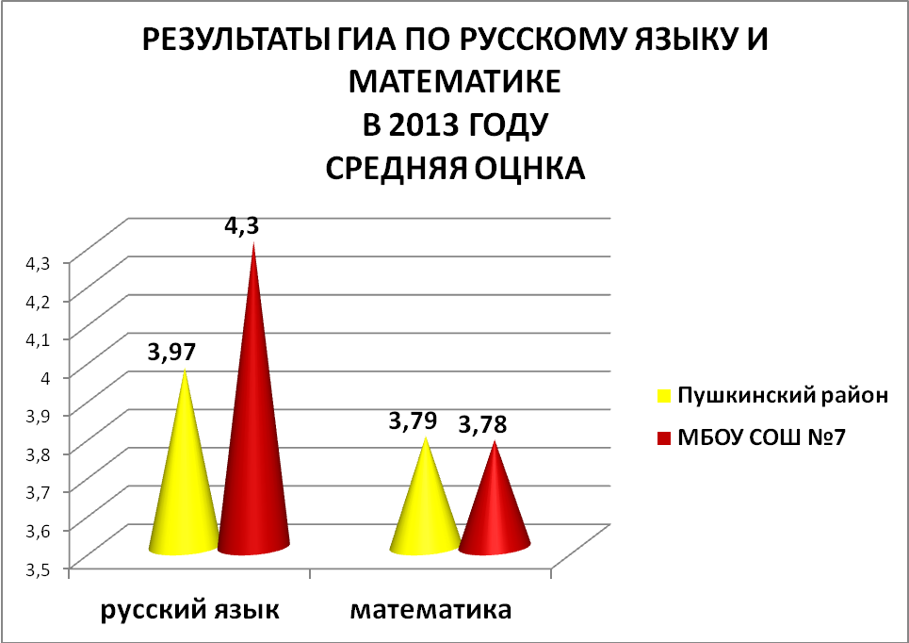

СРЕДНИЙ БАЛЛ ГИА В 2013 ГОДУ.
ПРЕДМЕТЫ ПО ВЫБОРУ

ПРЕДМЕТ | МБОУ СОШ №7 | Максимальное количество баллов | место школы по району
Биология | 36 | 40 | 8 место
Химия | 27 | 33 | 9 место
История | 42 | 44 | 2 место
Обществознание | 40 | 40 | 1 место

Приложение 10

 | СРЕДНИЙ БАЛЛ ЕГЭ В 2013 ГОДУ.
ПРЕДМЕТ |  | Средний балл по школе | Место школы по результатам ЕГЭ в районе | Общее количество школ, в которых сдавали экзамен по предмету
Русский язык |  | 70,6 | 5 | 32
Математика |  | 62,13 | 2 | 34
Обществознание |  | 65,7 | 7 | 32
История |  | 85,5 | 1 | 29
Информатика |  | 77,3 | 3 | 21
Физика |  | 84 | 1 | 31
Биология |  | 51,5 | 12 | 33
Литература |  | 78 | 1 | 19
Английский язык |  | 80 | 10 | 24

Сведения о результатах Единого Государственного Экзамена
в 11 классе 2012-2013 учебный год.

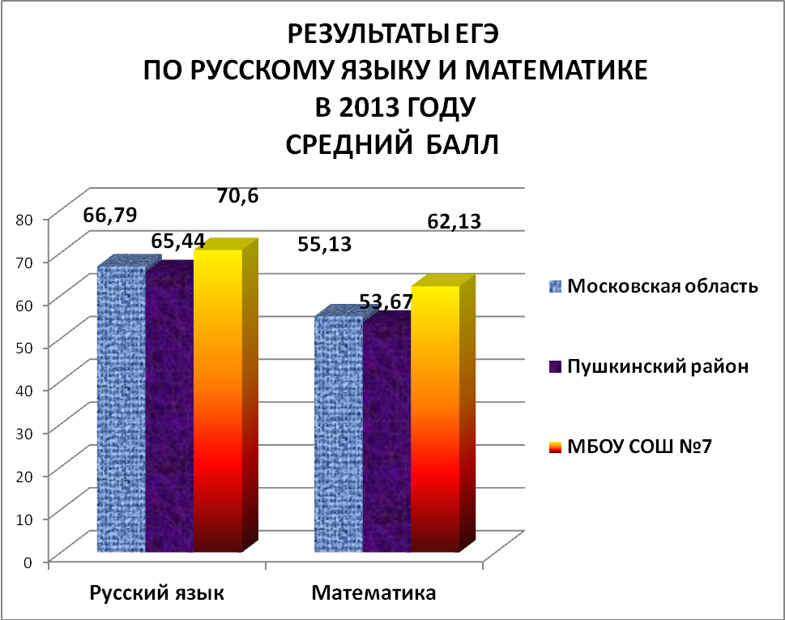

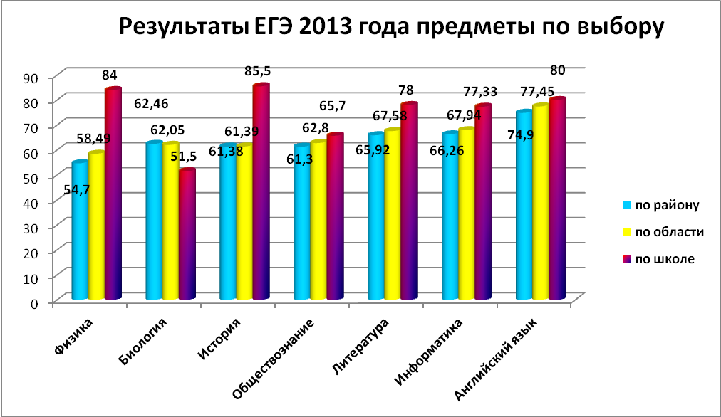

№ | Фамилия, Имя, Отчество  выпускника | Количество набранных баллов
№ | Фамилия, Имя, Отчество  выпускника | Русский язык | Математика | Обществознание | История | Информатика | Физика | Биология | Литература | Английский язык
1 | Белюкина Виктория Алексеевна | 92 | 77 |  |  |  |  |  | 78
2 | Гаврилова Наталья Петровна | 84 | 77 | 69 |  | 81
3 | Дорохин Дмитрий Сергеевич | 53 | 66 |  |  | 68
4 | Зайкина Дарья Владимировна | 95 | 79 | 95 | 100
5 | Зарудко Никита Эдуардович | 72 | 63 | 64
6 | Колун Анастасия Андреевна | 90 | 60 | 75 | 71
7 | Кочилова Галина Сергеевна | 67 | 32 | 64 |  |  |  | 51
8 | Кузнецов Иван Сергеевич | 62 | 68
9 | Кондрюк Иван Николаевич | 45 | 66 | 66
10 | Лазуткин Алексей Николаевич | 62 | 60 | 64
11 | Ниязова Кристина Сергеевна | 67 | 66 | 53 |  |  |  | 52
12 | Надирли Надир Шахин оглы | 69 | 56 | 61
13 | Ставров Олег Анатольевич | 68 | 63 |  |  | 83
14 | Тагиев Руслан Кямилович | 84 | 63 |  |  |  | 84 |  |  | 80
15 | Титова Екатерина Сергеевна | 49 | 36 | 46
Средний балл по предмету |  | 70,6 | 62,13 | 65,7 | 85,5 | 77,3 | 84 | 51,5 | 78 | 80

Приложение 11

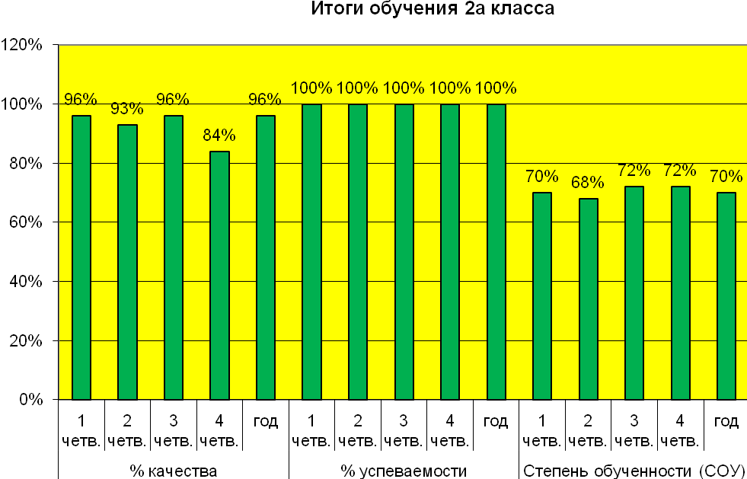

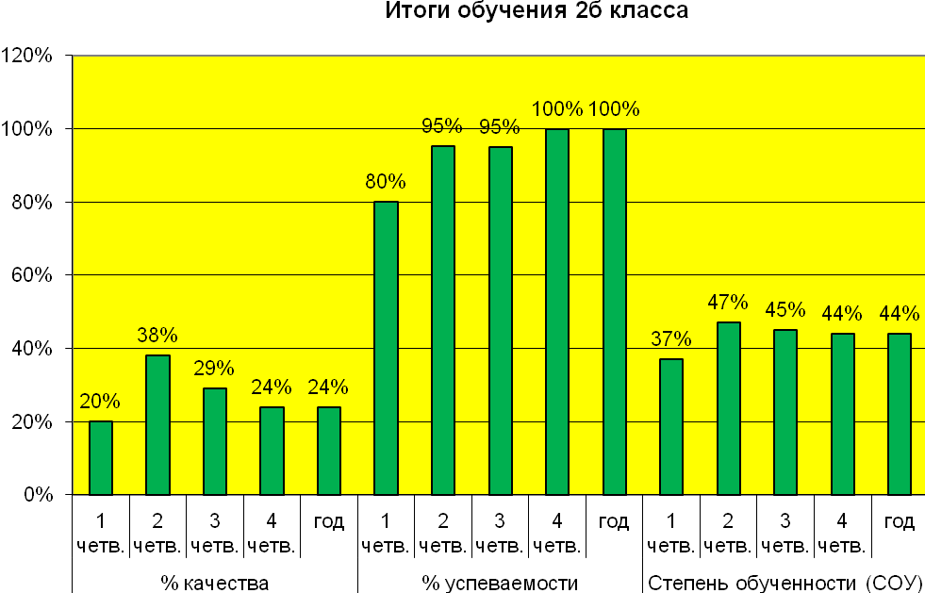
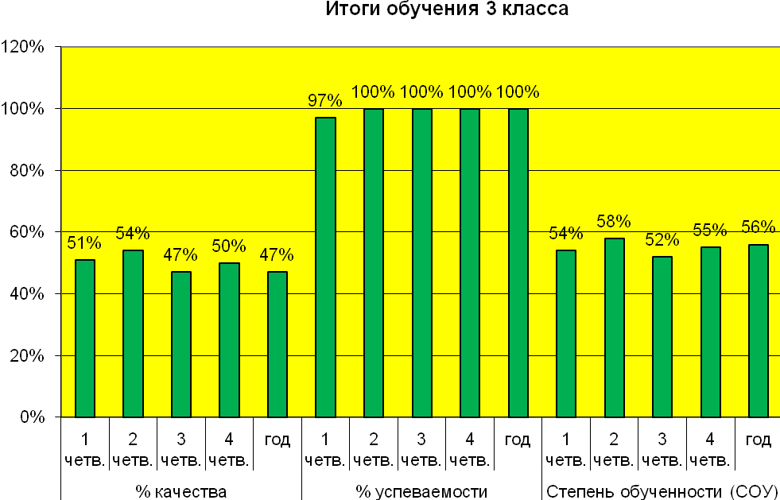

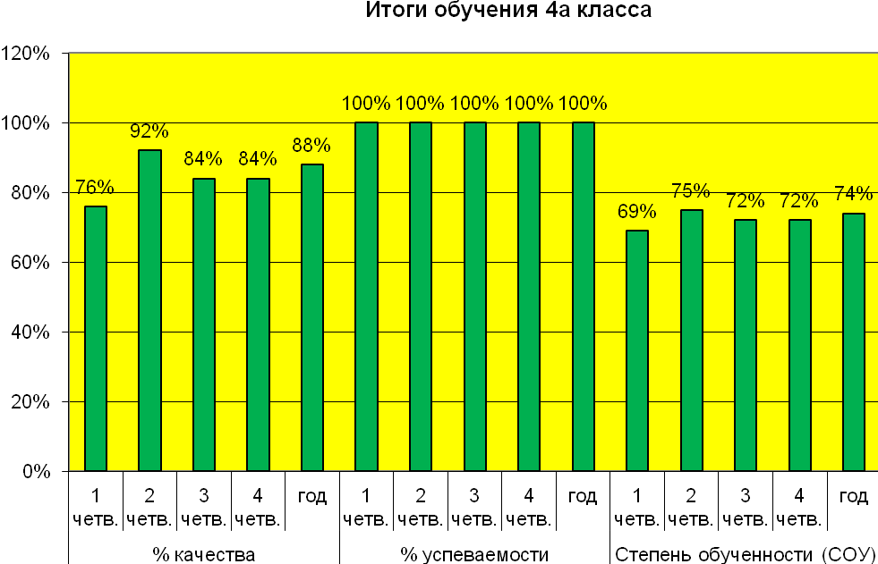

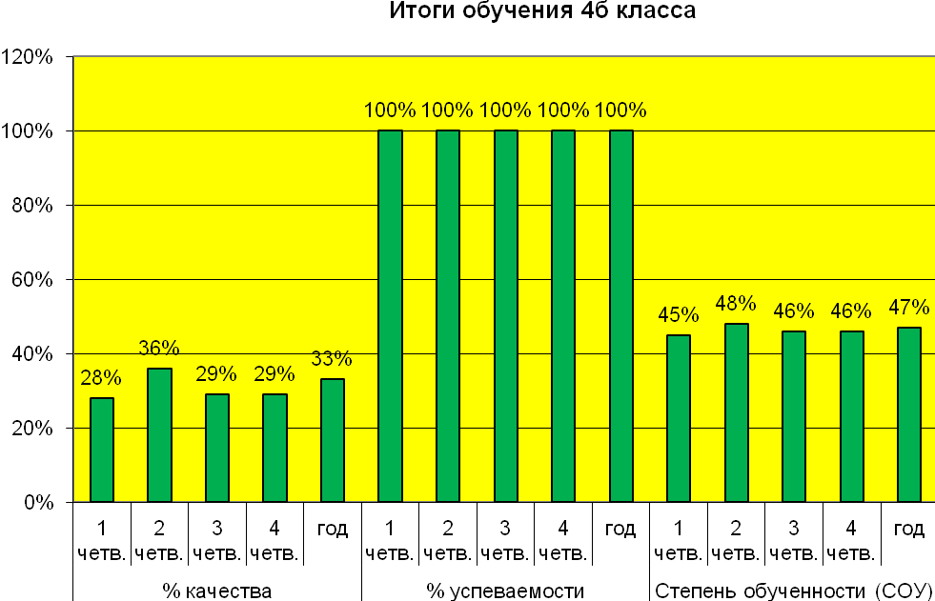

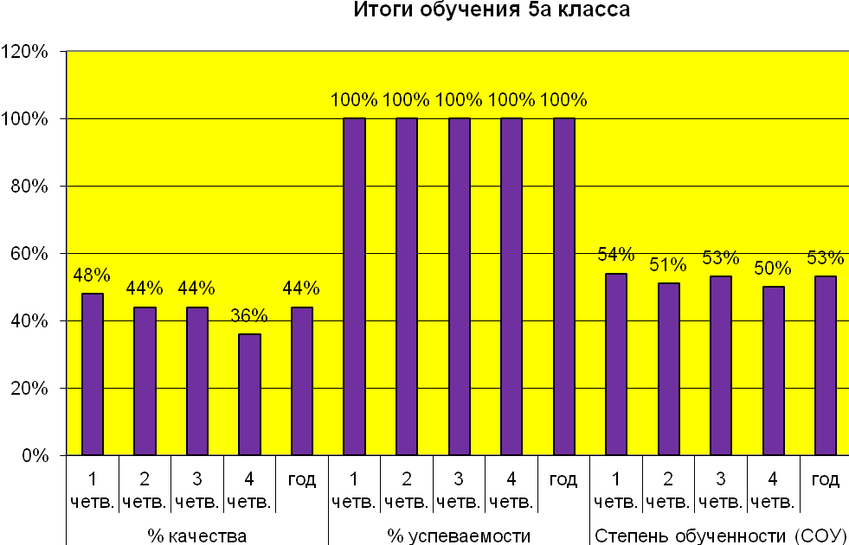

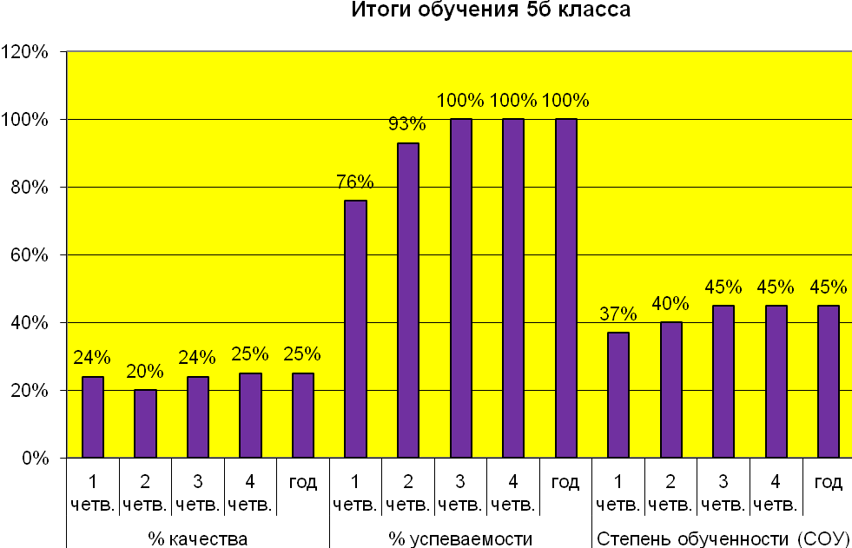

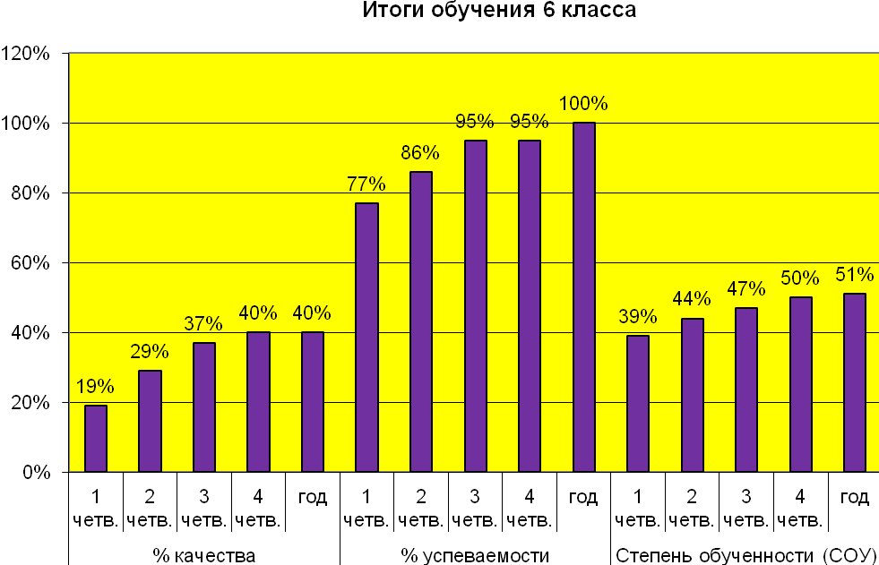

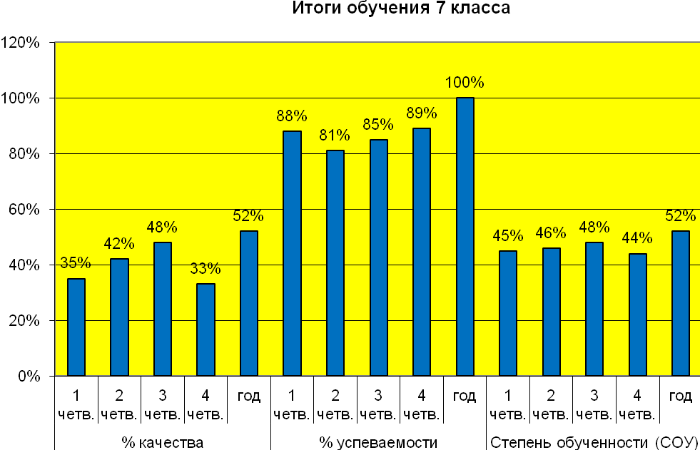

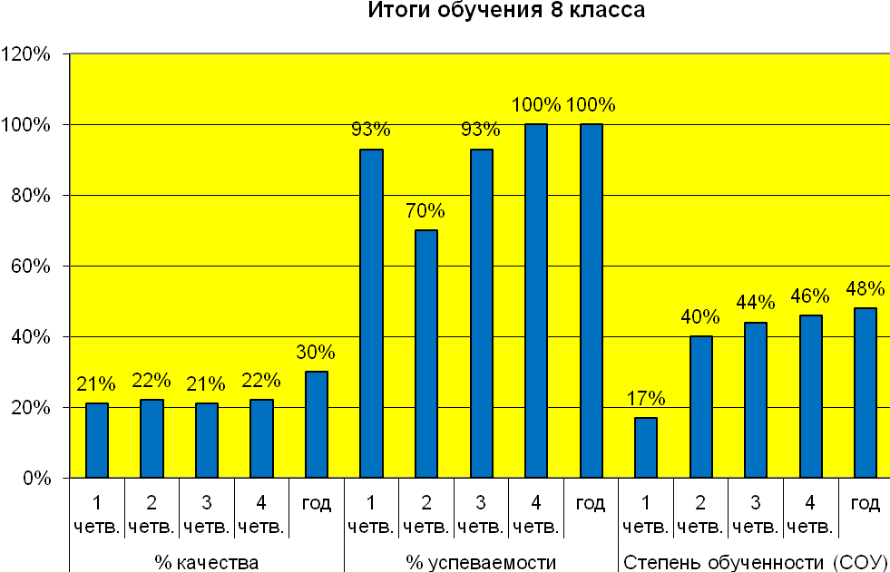

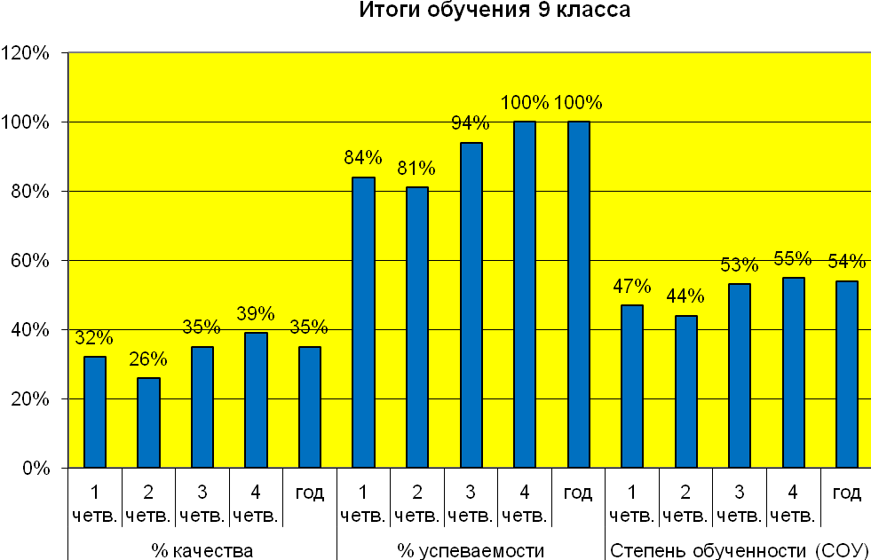

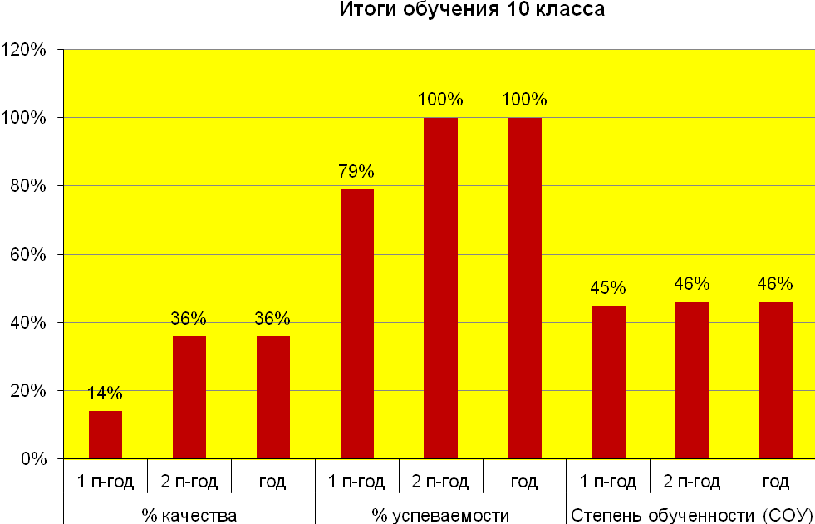

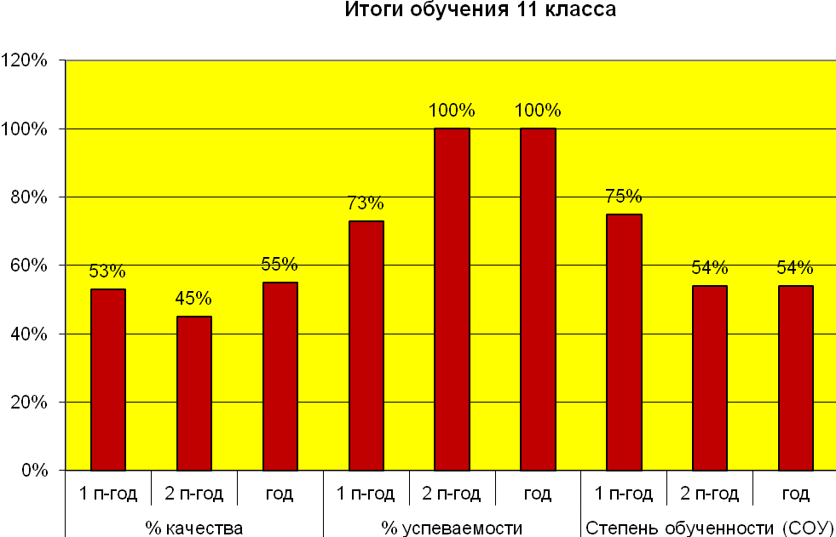
Приложение 12
Анализ движения учащихся за 2012-2013 учебный год
помещен в таблице.
 | 1-4 классы | 5-9 классы | 10-11 классы | Всего
Было на 05.09.12 | 172 | 148 | 31 | 351
Прибыло | 7 | 6 | 1 | 14
На конец года | 169 | 146 | 29 | 344
Выбыло всего | 10 | 8 | 3 | 21
В другие школы | 7 | 5 | 0 | 12
Вечерние школы | 0 | 0 | 0 | 0
Коррекционные школы | 0 | 0 | 0 | 0
ПУ | 0 | 0 | 0 | 0
Техникумы | 0 | 0 | 0 | 0
Курсы | 0 | 0 | 0 | 0
Работают и не учатся | 0 | 0 | 0 | 0
Не работают и не учатся | 0 | 0 | 0 | 0
Осуждены | 0 | 0 | 0 | 0
Смерть | 0 | 0 | 0 | 0
За пределы РФ | 3 | 3 | 3 | 9
Исключены | 0 | 0 | 0 | 0

